ОГБПОУ «Костромской машиностроительный техникум»

Разработка новых форм, методов или средств обучения и воспитания

МЕТОДИЧЕСКАЯ РАЗРАБОТКА

«Методика проведения занятий производственного обучения
по индивидуальному вождению автомобиля»

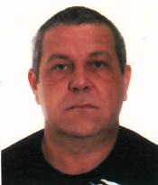

Автор: Коновалов Олег Геннадьевич – мастер производственного обучения
ОГБПОУ «Костромской машиностроительный техникум»

Кострома, 2018 г.

Содержание

Введение
1. Основные задачи мастера производственного обучения.
2. Подготовка автомобиля к эксплуатации.
3. Содержание обучения индивидуальному вождению.
4. Приложение №1.
5.Заключение.

Введение

Высокое качество учебного процесса и подготовке квалифицированных рабочих, прежде всего зависит от процесса производственного обучения.
1. Научить студента навыкам вождения в условиях реального дорожного движения, научить движению на регулируемых и нерегулируемых перекрёстках равнозначных и неравнозначных дорог в прямом направлении, с поворотами направо, налево, разворотом для движения в обратном направлении. Научить управлять автомобилем при выполнении сложного манёвра.
2. Развивать быстроту мышления и способность действий при проезде перекрестков.
3. Формировать профессиональные важные качества, ответственность и дисциплинированность.
Процесс производственного обучения имеет решающую степень в подготовке студентов. Самую главную роль в подготовке и изучению рабочей программы студентов определяется уровнем профессионального мастерства мастера производственного обучения, являющегося основным учителем профессии будущих квалифицированных рабочих.
Подготовки квалифицированных рабочих включает две самостоятельные части: теоретическое и производственное обучение.
Теоретическое обучение включает изучение студентами общетехнических и специальных предметов. Оно имеет целью сформулировать у студентов систему знаний, необходимых для сознательного, прочного и глубокого овладения профессией и для дальнейшего повышения производственной квалификации.
Цель общетехнических предметов – изучение принципов, лежащих в основе работы различных систем и механизмов изучаемых автомашин, правила технического обслуживания и эксплуатации изучаемых автомашин.
Цель специальных предметов – приобретение студентами знаний применительно к определенной профессии. Их изучение способствует формированию у студентов способности решать конкретные производственные задачи, связанные с выполнением работ, для соответствующей профессии.
Специальные предметы по содержанию и месту в учебном процессе тесно связаны с производственным обучением. Изучение их спланировано таким образом, чтобы студенты проходили производственное обучение, имея необходимые теоретические знания.
Основное назначение производственного обучения подготовить из студентов будущих квалифицированных рабочих. К непосредственному осуществлению деятельности в области определенной профессии, сформировать необходимые профессиональные навыки.
Процесс производственного обучения происходит на основе тесной взаимосвязи теории и практики. Практически умения и навыки формируются на основе знаний, которые в ходе их применения совершенствуются и расширяются.
Особенностью процесса производственного обучения является сочетание обучения студентов в специально организованных условиях (учебные мастерские, учебные лаборатории, тренажеры, автодромы и т.д.) и в реальных дорожных условиях, применительно к той профессии, которой я обучаю.

- Основные задачи мастера
производственного обучения

Знания и умения мастера производственного обучения направлена на развитие высокого уровня профессиональной подготовки. Моя профессия, как мастера производственного обучения, заключается в подготовке водителей автомобилей категорий «В».
Безопасность вождения автомобиля в различных дорожных условиях может быть достигнута при условии правильного использования, которые непосредственно связаны с движением и в той или иной степени определяют закономерности этого движения. К таким основным эксплуатационным свойствам автомобиля относятся: проходимость, управляемость, плавность хода, топливная экономичность. Перечисленные свойства могут по-разному проявляться в зависимости от сочетания дорожных, климатических и других факторов, определяющих в совокупности условия эксплуатации автомобиля.
Для предотвращения дорожно-транспортного происшествия следует больше внимания уделять качеству подготовки водителей, повышению профессиональных навыков вождения, научить водителей мастерски управлять автомобилем в различных условиях, усилить контроль за качеством технического обслуживания и ремонта автомобилей, тщательно проверять их техническое стояние при выезде на дороги.
Вместе с тем безопасность движения следует рассматривать не как самоцель, а в неразрывной связи с наиболее полным и эффективным использованием эксплуатационных свойств автомобиля. В связи с этим водителю необходимо знать основные теоретические положения автомобиля, а также иметь твердые практические навыки в грамотном управлении автомобилем в различных дорожно-климатических условиях и наиболее рациональным использованием его эксплуатационных возможностей.
Грамотные водители своим мастерством вождения и добросовестным отношением к автомобилю добиваются безопасного вождения, значительной экономии горючего и смазочных материалов, а также увеличения срока службы автошин, аккумуляторных батарей. Опыт работы показывает, что постоянная техническая исправность, безотказная и безопасная работа автомобиля в различных климатических и дорожных условиях обеспечиваются качественной проверкой его технического состояния и своевременным устранением обнаруженных неисправностей. В своей практике обучения будущих водителей большое внимание уделяю такому вопросу, как подготовка автомобиля к эксплуатации. При этом стараюсь использовать теоретические знания, полученные ими в процессе изучения предметов «Устройство автомобилей» и «Техническое обслуживание», применительно к конкретной марке автомобиля Рено-Логан, который я использую для обучения студентов на автодроме и в городских условиях вождения. Правильность посадки водителя за руль имеет важное значение. При правильной посадке обеспечивается хороший обзор дороги, удобство пользования органами управления, наименьшая утомляемость водителя. Для этой цели к конструкции автомобилей предусмотрены регулировки сиденья водителя как по высоте, так и по наклону спинки передних сидений и по расстоянию от органов управления, а также регулировки положения зеркал заднего вида.
Перечень операций для подготовки автомобиля представляю в форме таблицы, с которой ознакамливаю своих студентов за долго до практического занятия.

2. Подготовка автомобиля к эксплуатации

Ежедневное техническое обслуживание:

а) мойка автомобиля
б) проверочно-крепежные работы
в) регулировочные и заправочные работы

1. Внимательно осмотреть автомобиль и убедиться в отсутствии повреждений, топлива, масла, охлаждающей жидкостей.
2. Протереть стекла, приборы освещения и сигнализации.
3. Проверить состояние и крепление рулевых тяг.
4. Проверить давление воздуха в автошинах и их крепление.
5. Проверить уровень охлаждающей жидкости и масла, наличие топлива в баке, при необходимости дозаправить.
6. Проверить уровень электролита в аккумуляторных батареях.
7. Проверить свободный ход педалей сцепления и тормоза, уровень тормозной жидкости в бачках.
8. Пустить двигатель, прослушать его работу на разных режимах и убедиться в отсутствии перебоев стуков, утечки масла, охлаждающей жидкости, топлива.
9. Проверить исправность контрольно-измерительных приборов, фар, задних фонарей, указателей поворота, звуковых сигналов, стеклоочистителей и устройства для омывателя ветрового стекла.
10. Проверить на ходу работу сцепления, рабочей и стояночной тормозных систем, коробки передач, рулевого управления.
Убедиться в исправной работе всех систем и механизмов автомобиля после их окончательного прогрева до рабочей температуры.

3. Содержание обучения индивидуальному вождению

В КМТ проводится подготовка водителей по программе категории «В». При этом программа предусматривает 56 часов индивидуального вождения, из которых 24 часа вождения проходят на автодроме, а 32 часа вождения по городу на каждого студента. В связи с этим подходом к обучению вождения должен быть дифференцированным, т.е. необходимо учитывать: имеет ли студент навыки управления транспортными средствами, или обучение начинать с элементарных операций. Составляется график выхода студентов на учебное вождение, в котором предусмотрена эта последовательность.

Приложение 1
Карточка учёта вождения автомобиля категории «В»
На автомобиле Рено-Логан

ФИО обучающегося_________________________________________________________________

Тел._______________________________________________________________________________
№  п\п | Наименование заданий | Кол-во  часов по программе | Выполнено |  |  | Подписи
 |  |  | Дата  занятия | Кол-во часов | Оценка | Мастера п\о | Обуч-ся
Первоначальное обучение вождению
1. | Посадка. Ознакомление с органами управления контрольно–измерительными приборами | 1
 | Действия органами управления | 1
2. | Пуск двигателя, начало движения, переключение передач в восходящем порядке, переключение передач в нисходящем порядке, остановка, выключение двигателя | 2
3. | Начало движения, движение по кольцевому маршруту. | 2
 | Остановка в заданном месте с применением различных способов торможения | 2
4. | Повороты в движении, разворот для движения в обратном направлении, проезд пешеходного перехода | 2
5. | Движение задним ходом | 1
6. | Движение в ограниченных проездах | 1
 | Сложное маневрирование | 2
 |  | 2
 |  | 2
7. | Движение с прицепом | 2
 |  | 2
 |  | 2
 | Итого по разделу | 24

Обучение в условиях дорожного движения.
8. | Вождение по учебным маршрутам  - подготовка к началу движения, выезд на дорогу с прилегающей территории, движение в транспортном потоке, на поворотах, подъемах и спусках, остановка и начало движения на различных участках дороги и в местах стоянки | 2
 |  | 2
 |  | 2
 |  | 2
 | - перестроения, повороты, разворот вне перекрестка, опережение, обгон, объезд препятствия и встречный разъезд, движение по мостам и путепроводам, проезд мест остановок маршрутных транспортных средств, пешеходных переходов и железнодорожных переездов | 2
 |  | 2
 |  | 2
 |  | 2
 |  | 2
 |  | 2
 | - проезд регулируемых и нерегулируемых перекрестков в прямом направлении, с поворотами направо и налево, разворотом для движения в обратном направлении; движение в транспортном потоке вне населенного пункта; движение в темное время суток (в условиях недостаточной видимости | 2
 |  | 2
 |  | 2
 |  | 2
 |  | 2
 |  | 2
 | Итого по разделу | 32
 | Всего: | 56
 | Внутренний экзамен | 2
 | Экзамен в ГИБДД | 1
 |  | 59

Но в любые случаи начальный процесс обучения считаю необходимым отрабатывать упражнения на автодроме, схема которого указана ниже.

Схема рекомендованных упражнений на автодроме

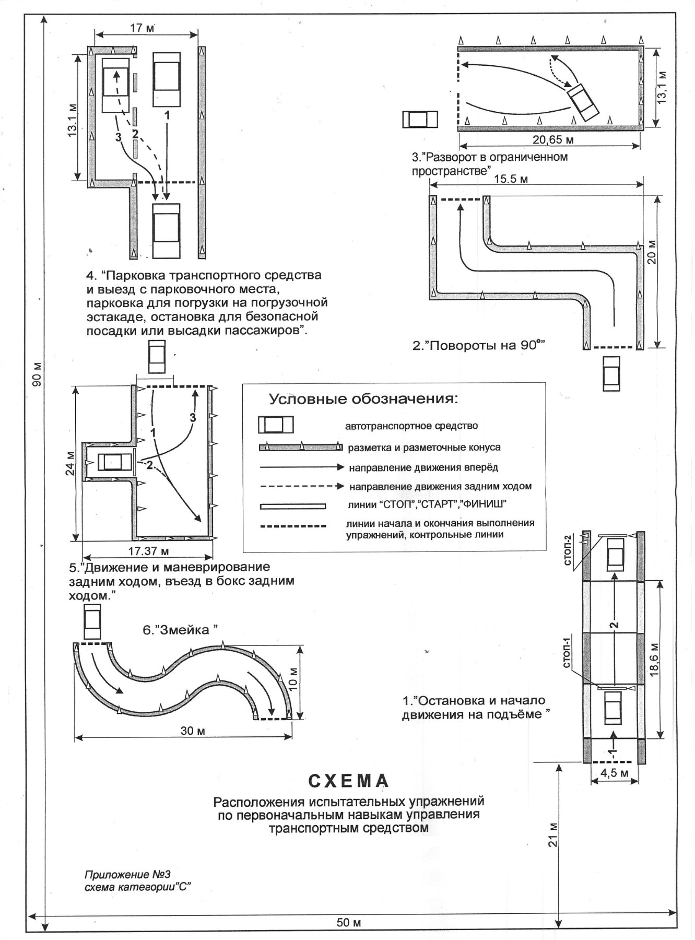

Программа обучения индивидуальному
вождению на автодроме предусматривает 6 упражнений

Схема упражнения №1
«Гараж»

- Выбираем место для въезда в «бокс»
- Начинаем движение от «стоп»-линии
- Проезжая «бокс», плавно прижимаясь к правой линии разметки, останавливаемся.
- Включаем заднюю передачу, выворачиваем руль в право, начинаем плавное движение назад, осматривая траекторию по зеркалам заднего вида.
- Выключаем передачу.
- Въезд задним ходом завершён.

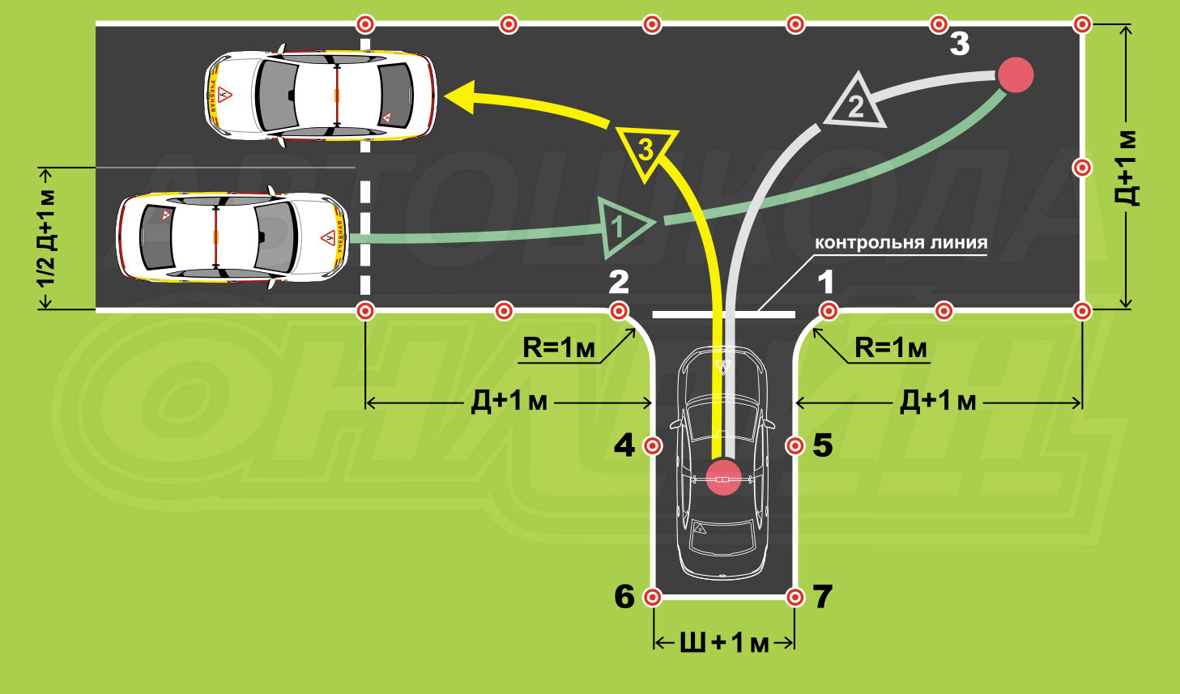

1 шаг
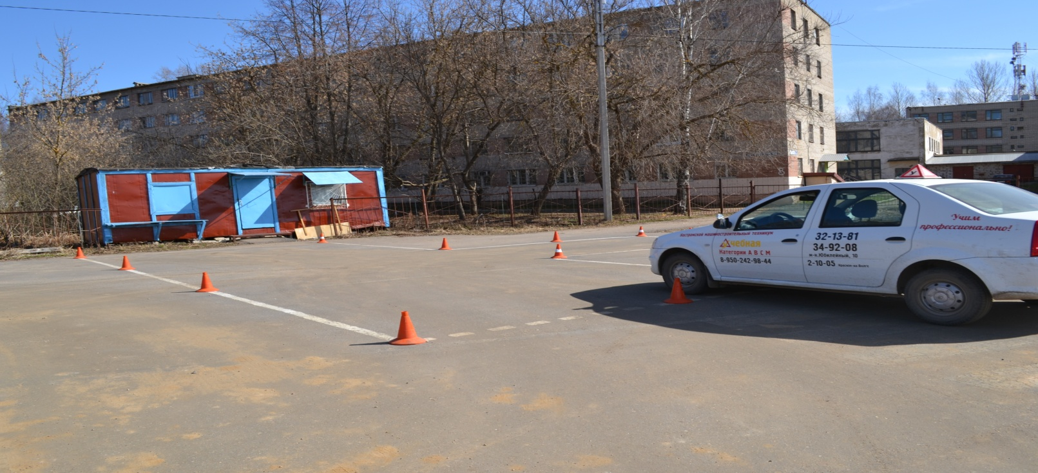

2 шаг

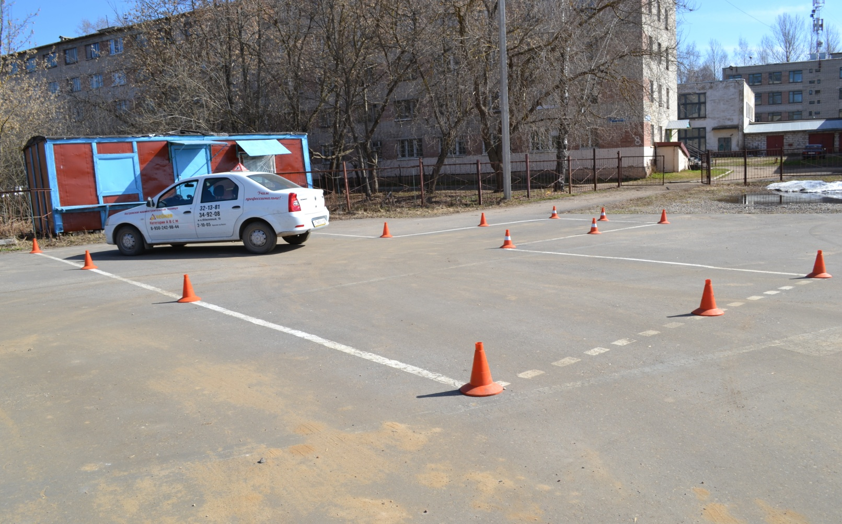

3 шаг
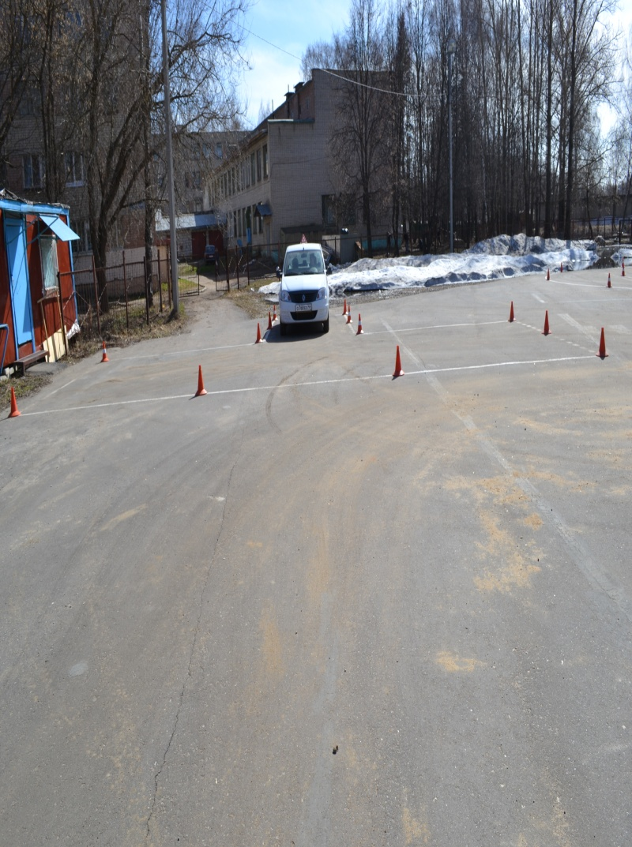

4 шаг
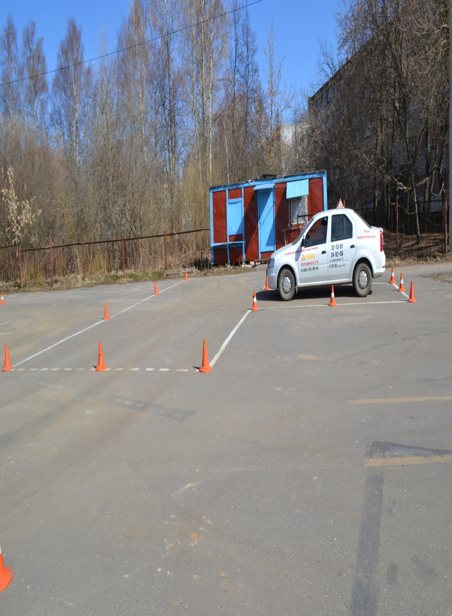

Схема упражнения №2 «Зигзаг»

- Выполнение упражнения движением вперёд без остановки, в габаритах фигуры.

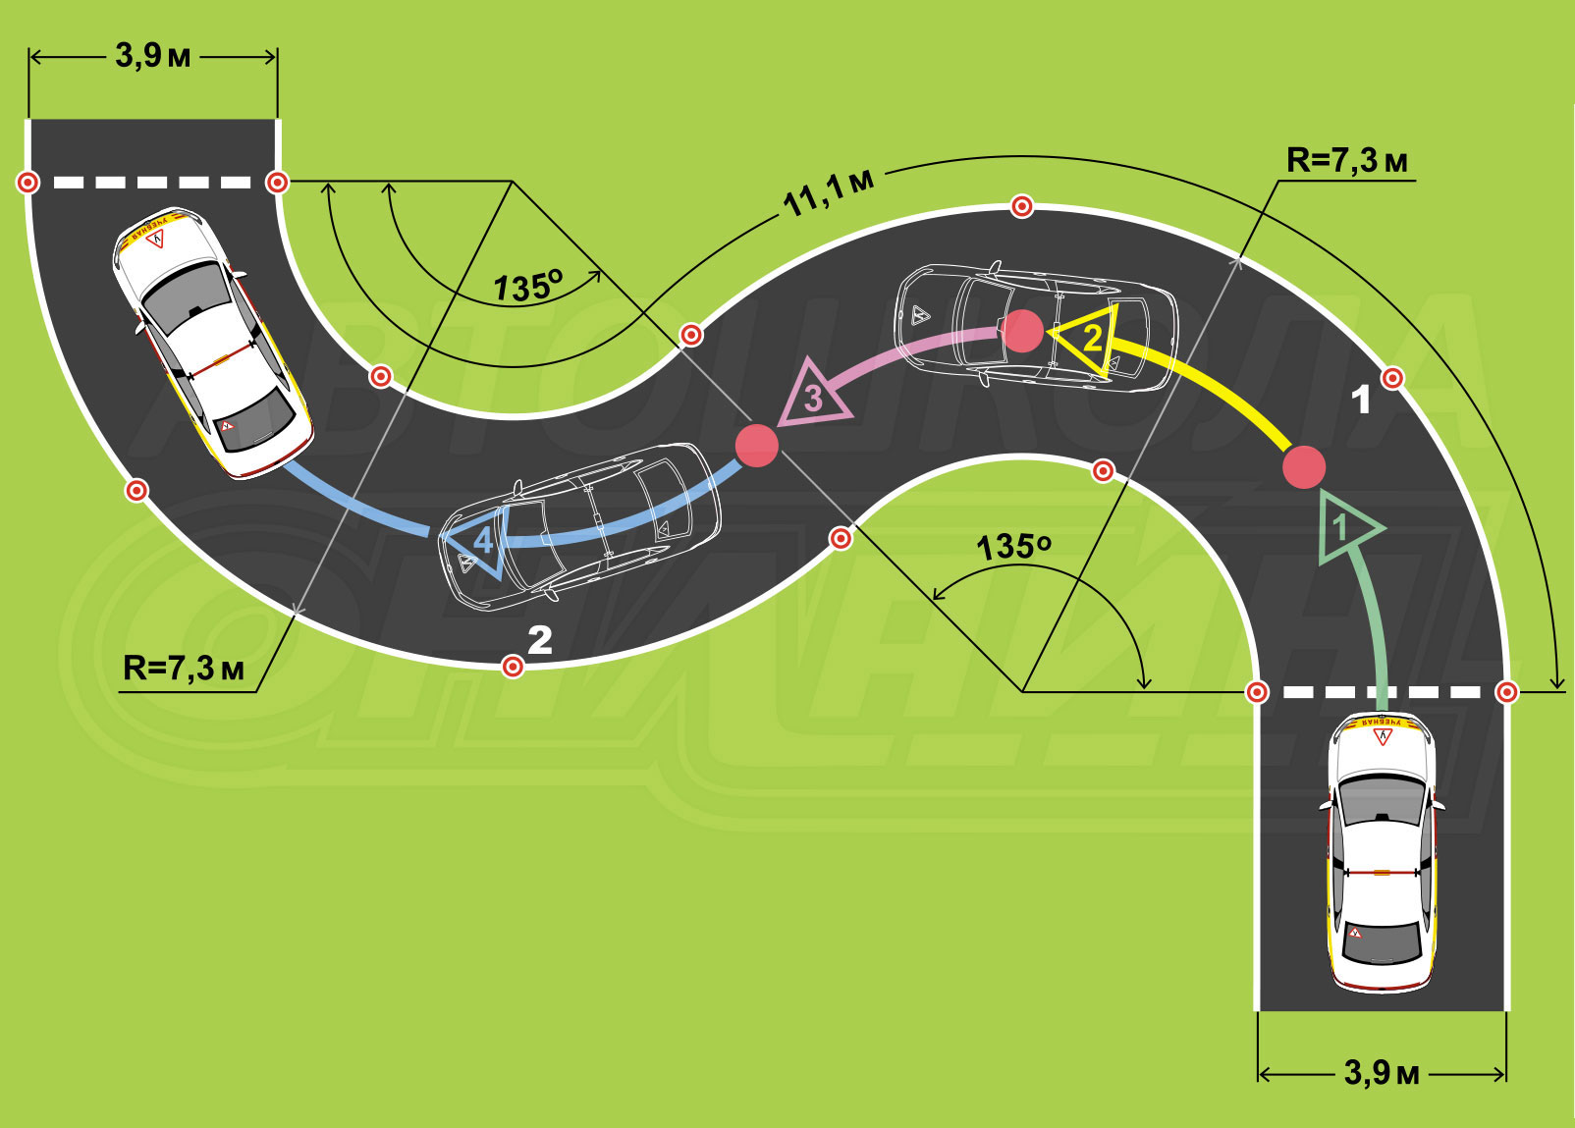

1шаг
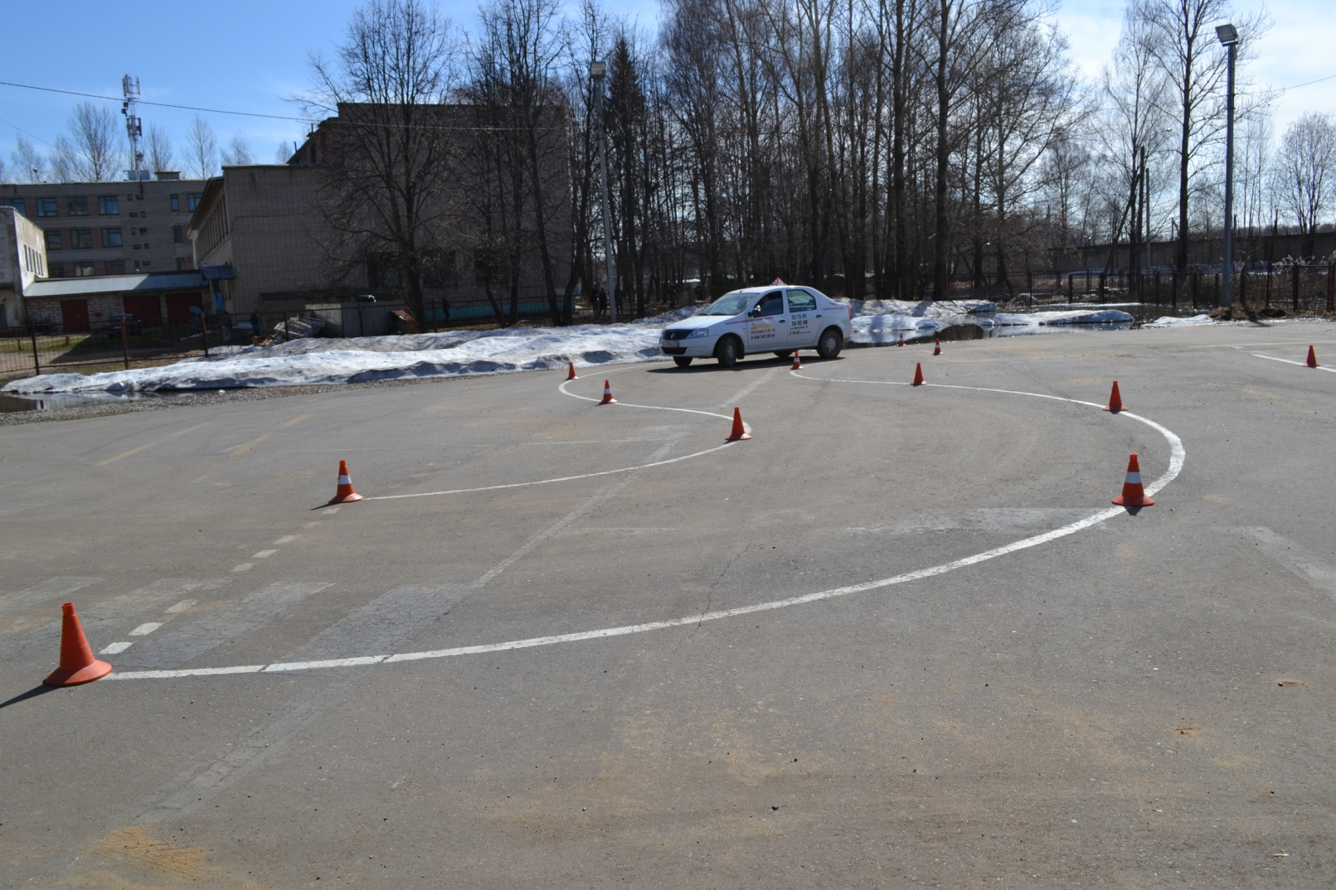

2 шаг

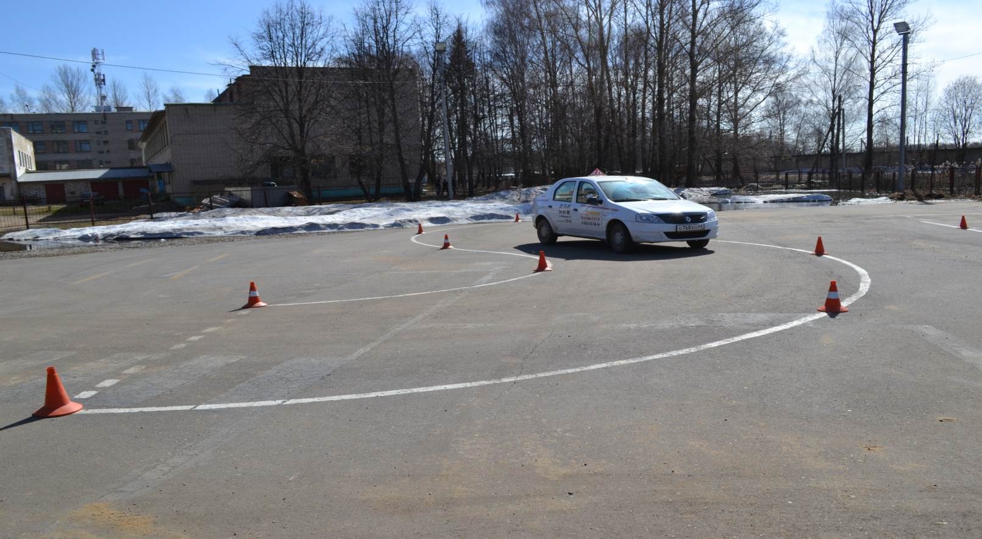

3 шаг

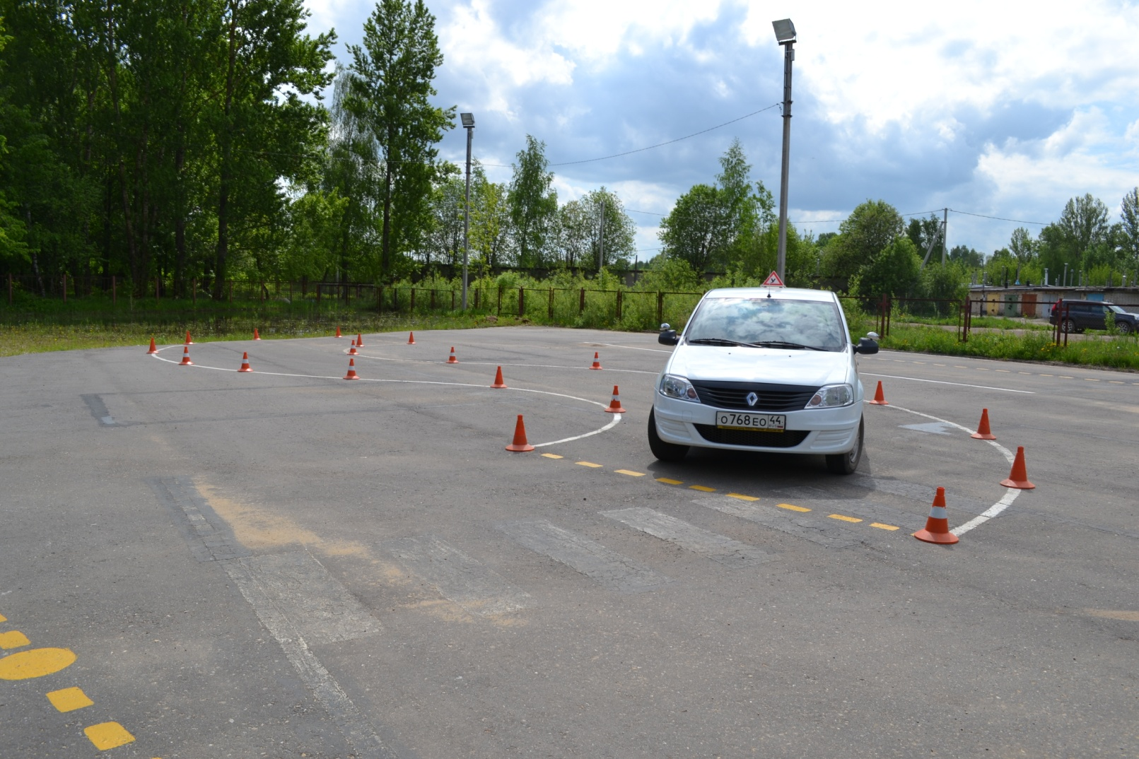
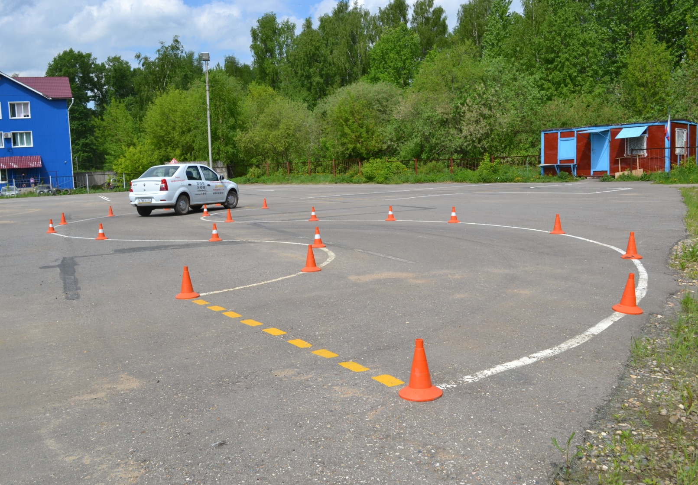
4 шаг

Схема упражнения №3
«Поворот под углом 90 градусов»

- Начало движения выполняется ближе к правой стороне, до первого поворота на право.
- Доезжаем до точки №1 зеркалом левого вида и начинаем выкручивать руль в лево до упора.
- Когда автомобиль выполняет движение №2, рулевое колесо возвращаем в положение прямо.
- Доезжаем до точки № 2 правым зеркалом и выкручиваем рулевое колесо в право до упора.

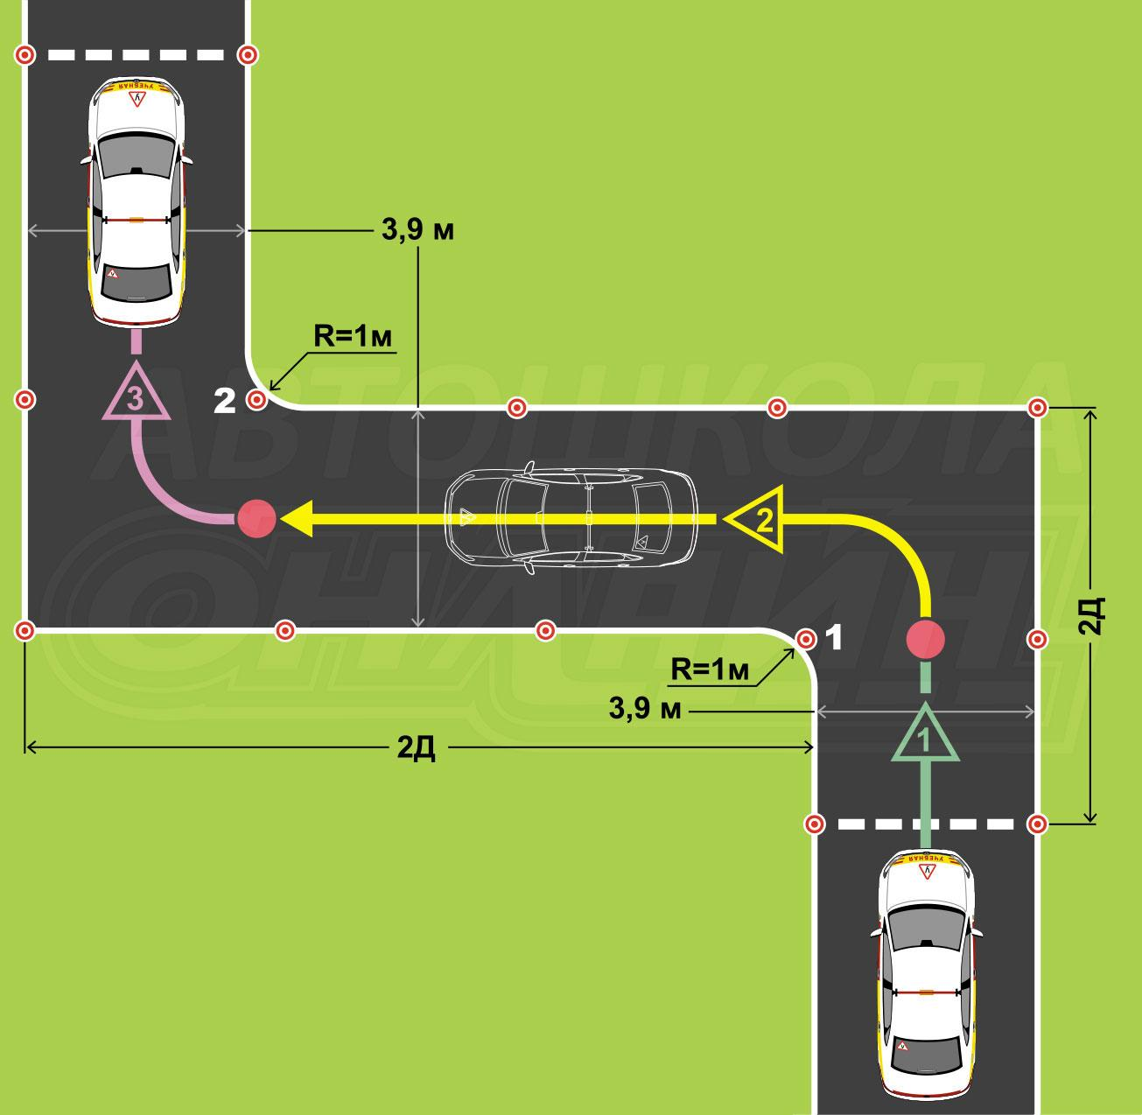

1 шаг

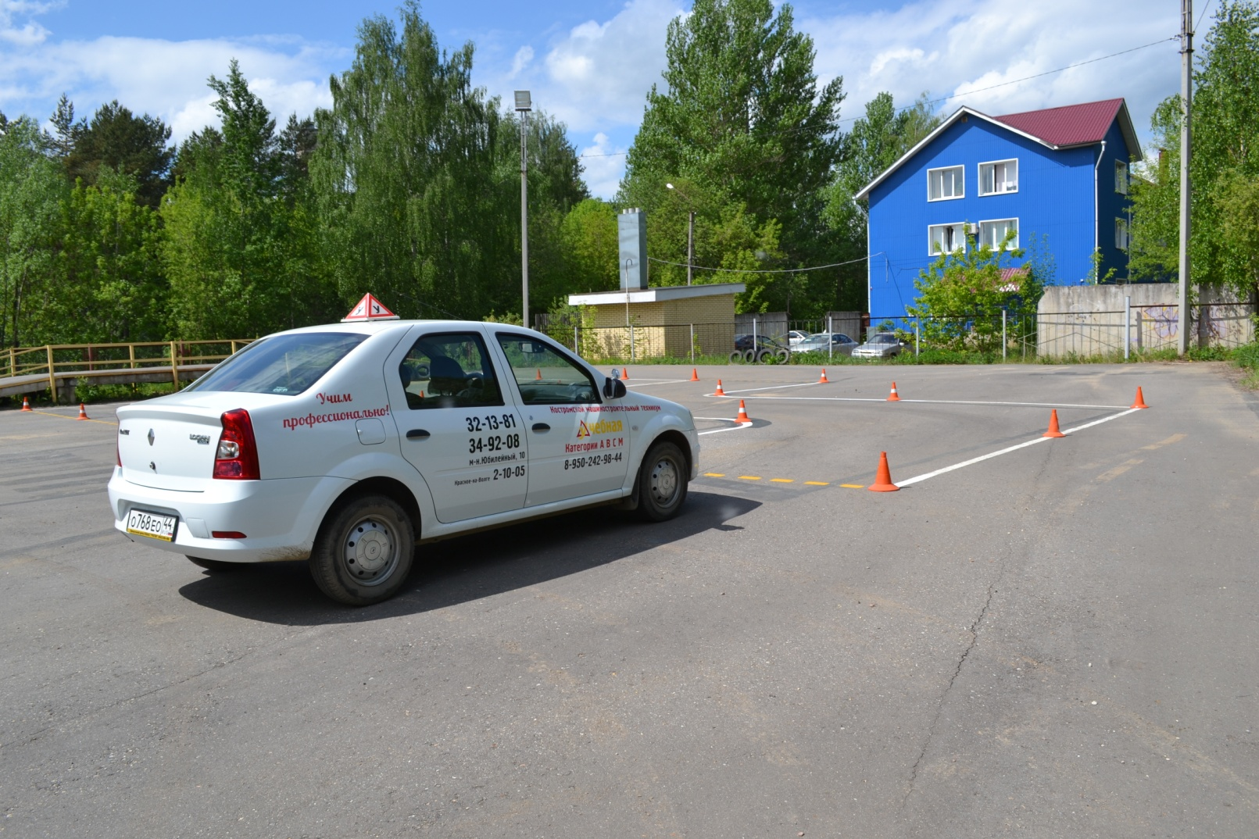

2 шаг

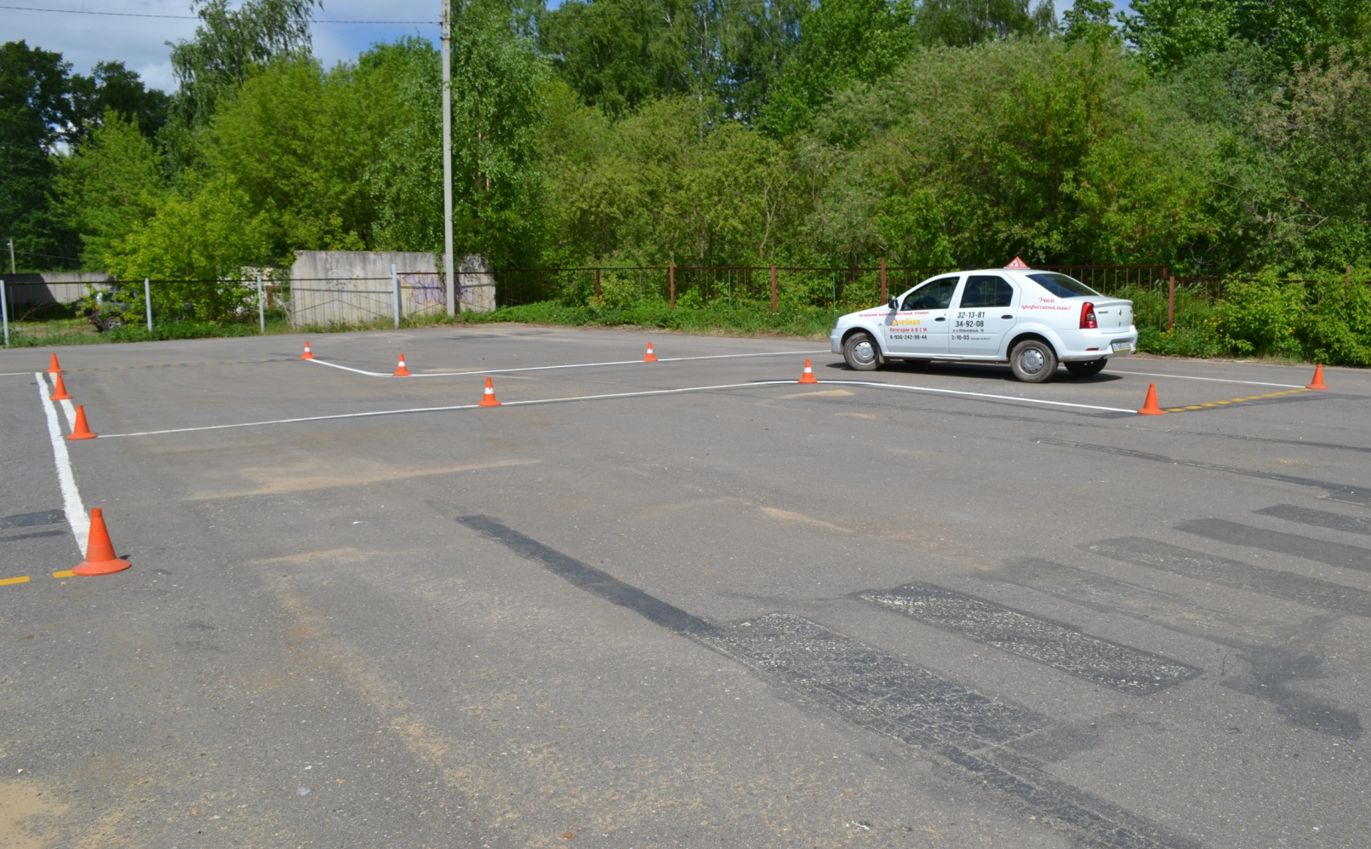
3 шаг

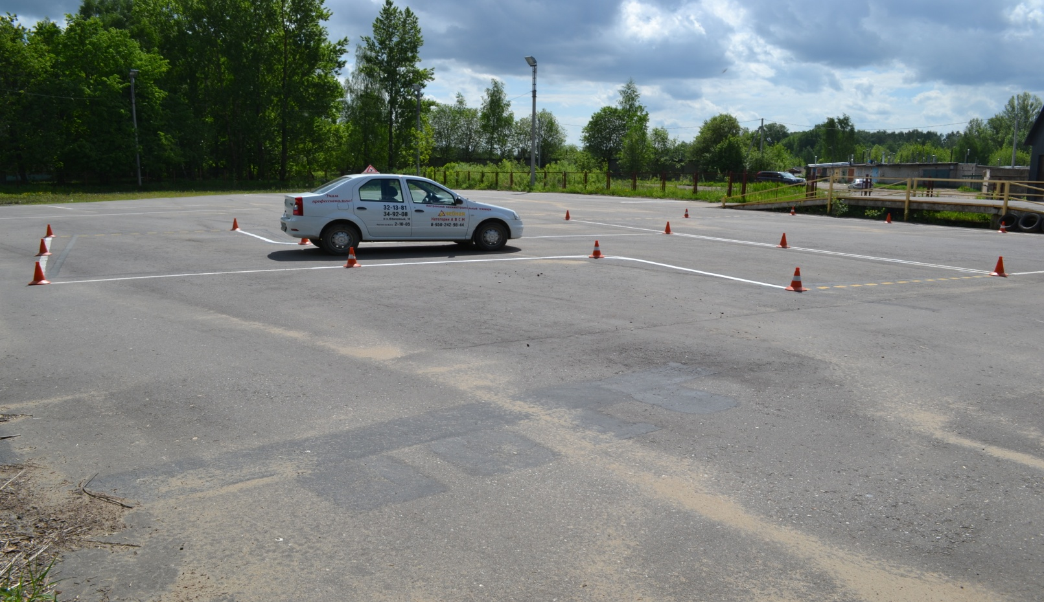

4 шаг

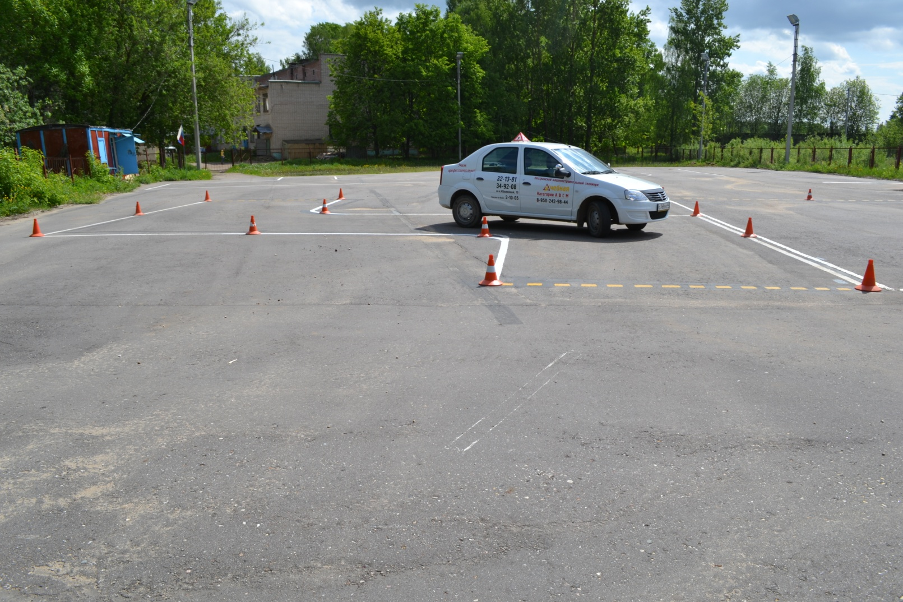

5 шаг

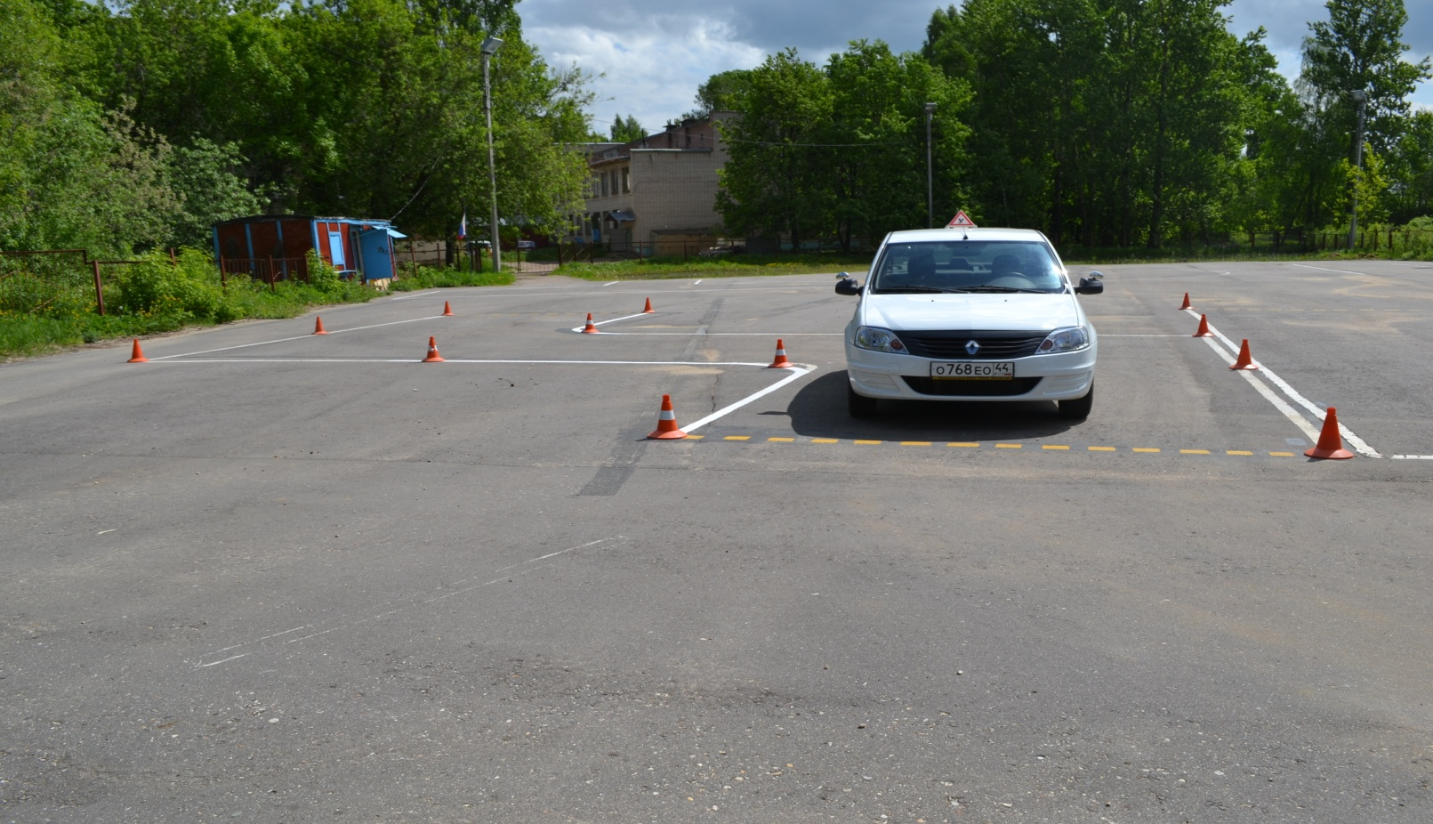

Сема упражнения № 4
«Параллельная парковка»

- Въезд на упражнение параллельная парковка выполняется по прямой до выезда за приделы прерывистой линии задних колёс и полной остановки.
- Включаем заднюю передачу, а рулевое колесо выкручиваем в право до упора.
- Начинаем плавное движение назад, до полной установки автомобиля на парковке.
- По окончанию упражнения выполняется выезд из парковки в обратном направлении.
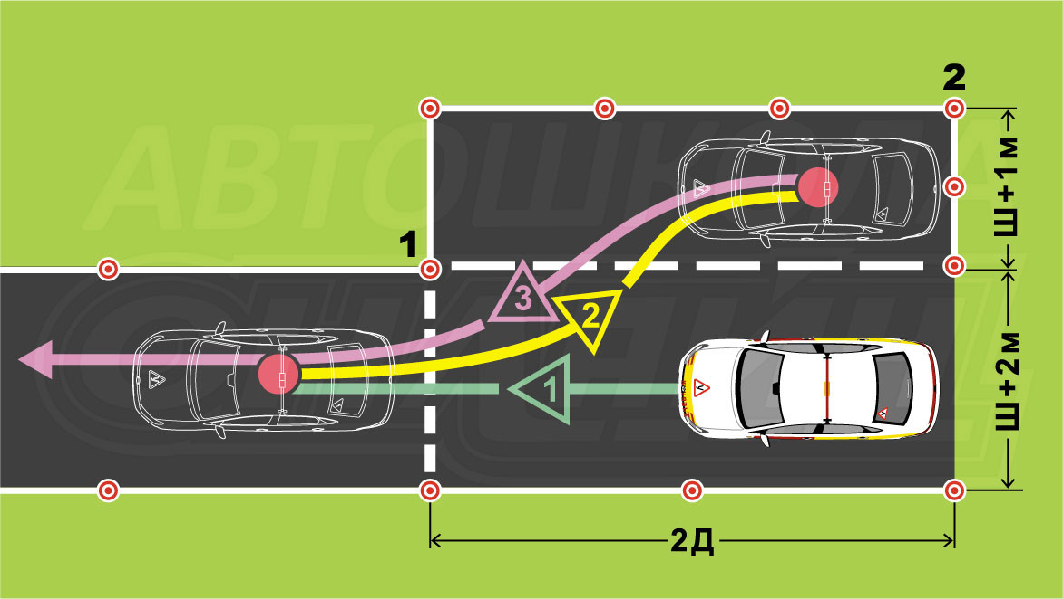

1 шаг

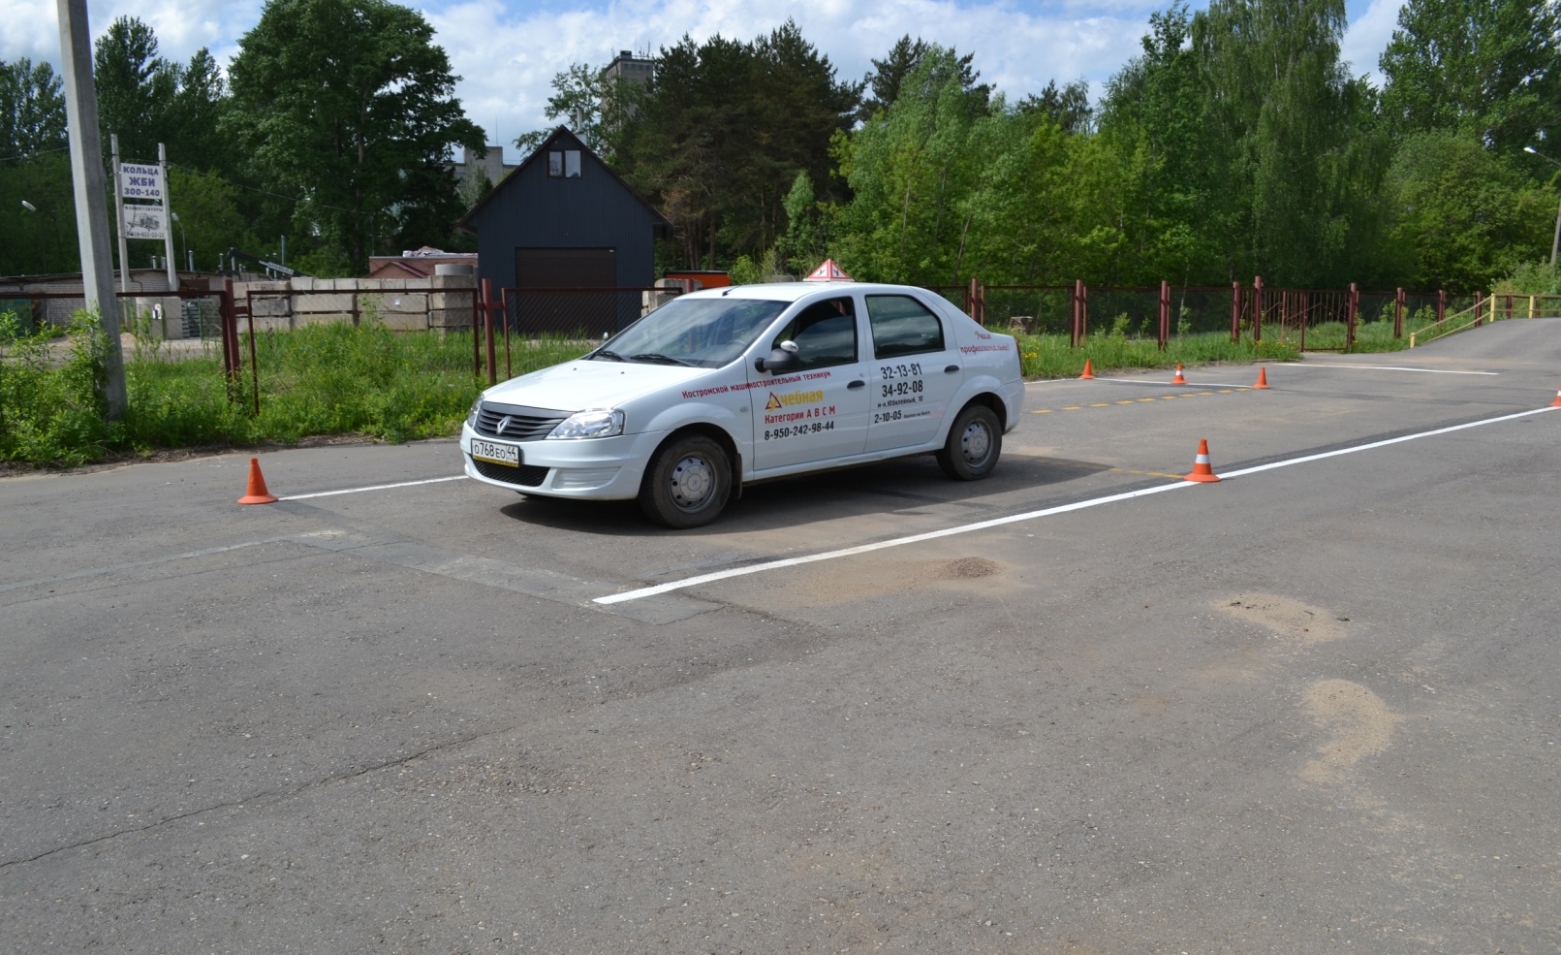

2 шаг

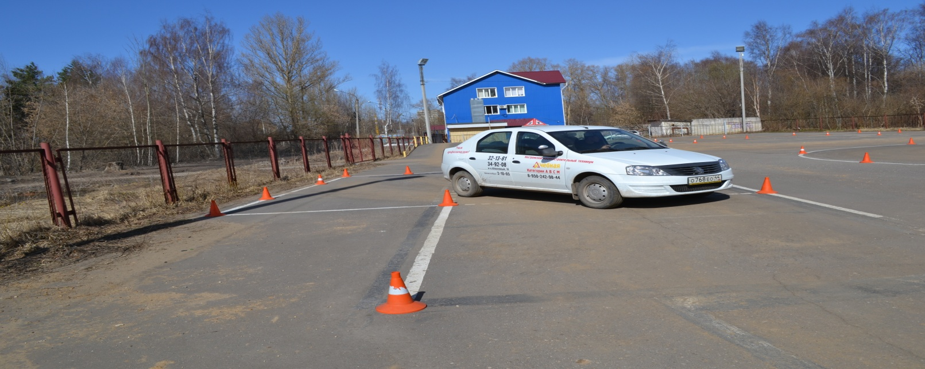

3 шаг
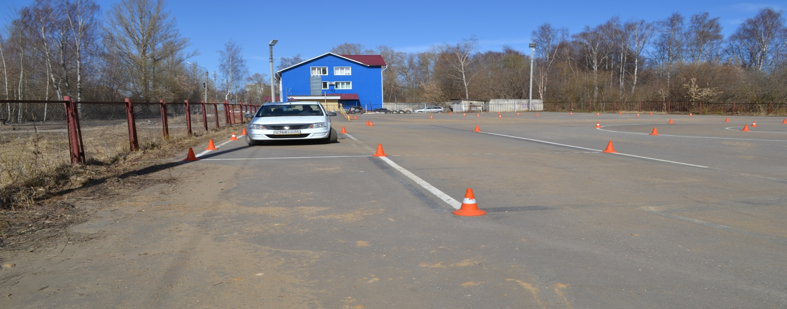
4 шаг

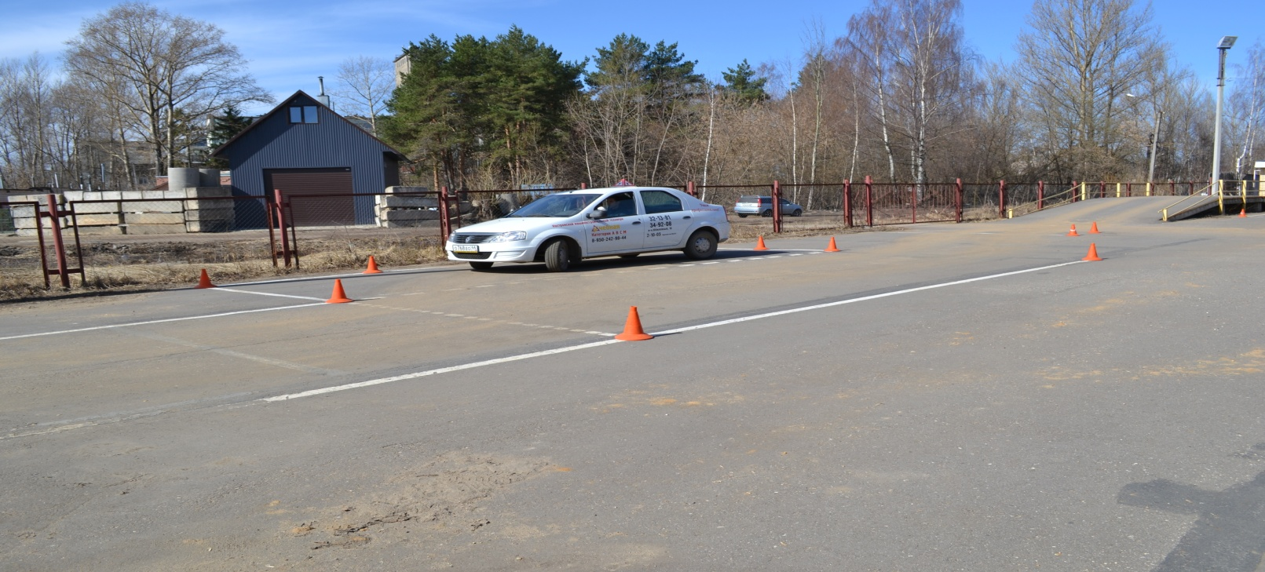

Схема упражнения №5
«Разворот в ограниченном пространстве»

- Движение выполняем на территорию разворота
- Максимально выворачиваем руль влево
- Осуществляем остановку у противоположной стороны
- Выворачиваем руль вправо задний ход
- Начинаем движение по своей полосе движения
- Разворот на ограниченном участке с применением заднего хода завершен
- Продолжаем движение

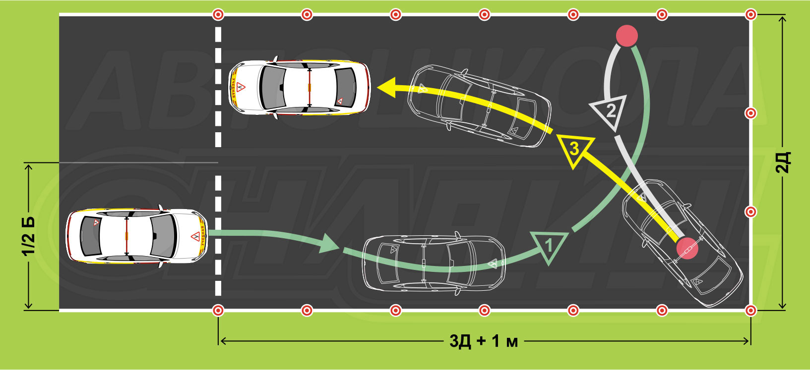

1 шаг

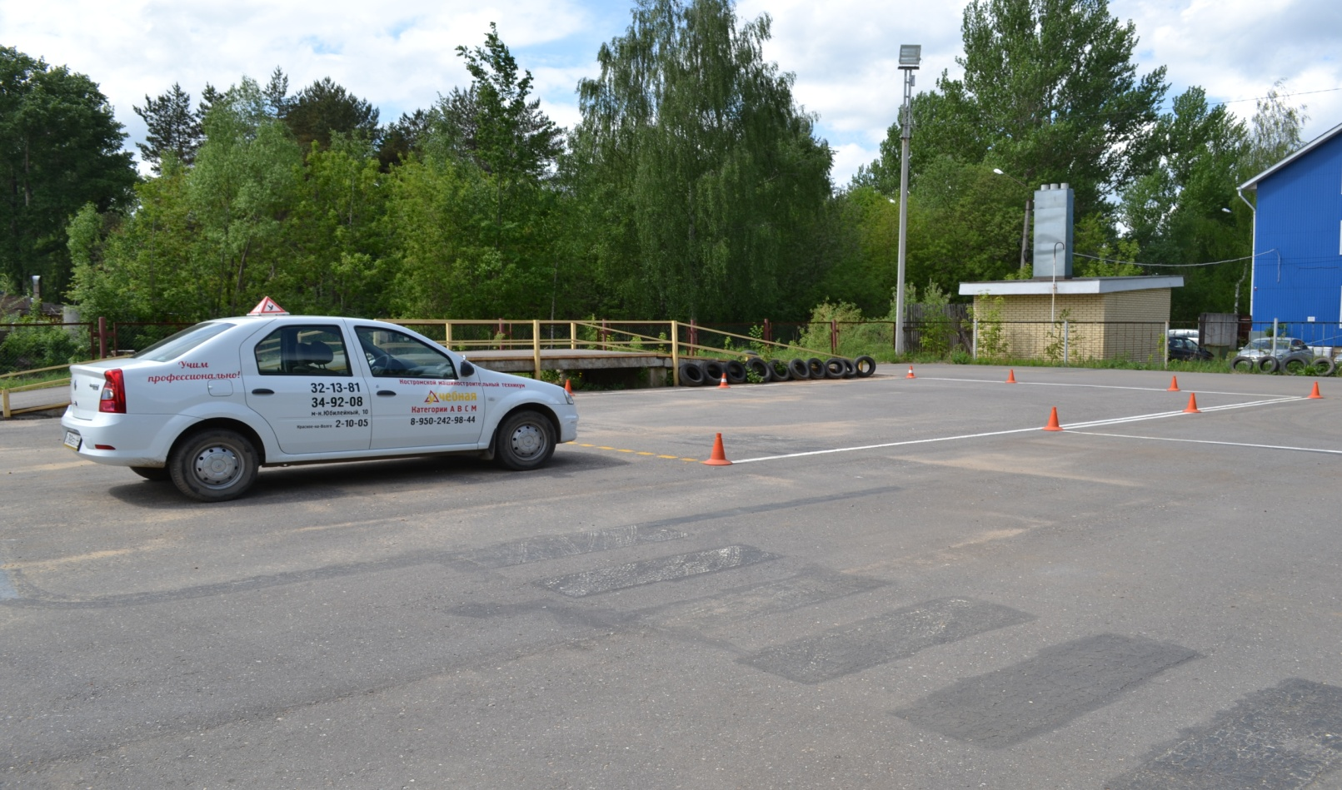

2 шаг

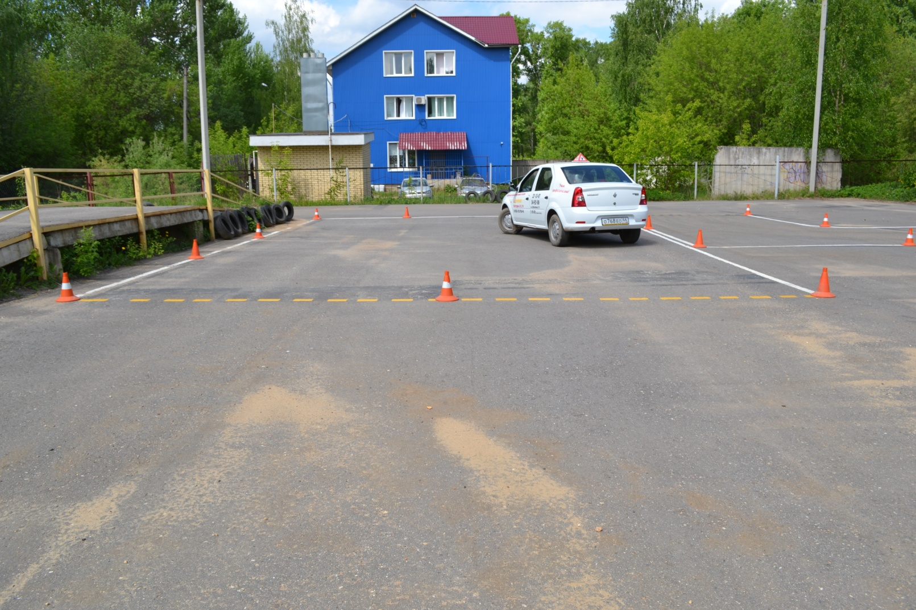

3 шаг

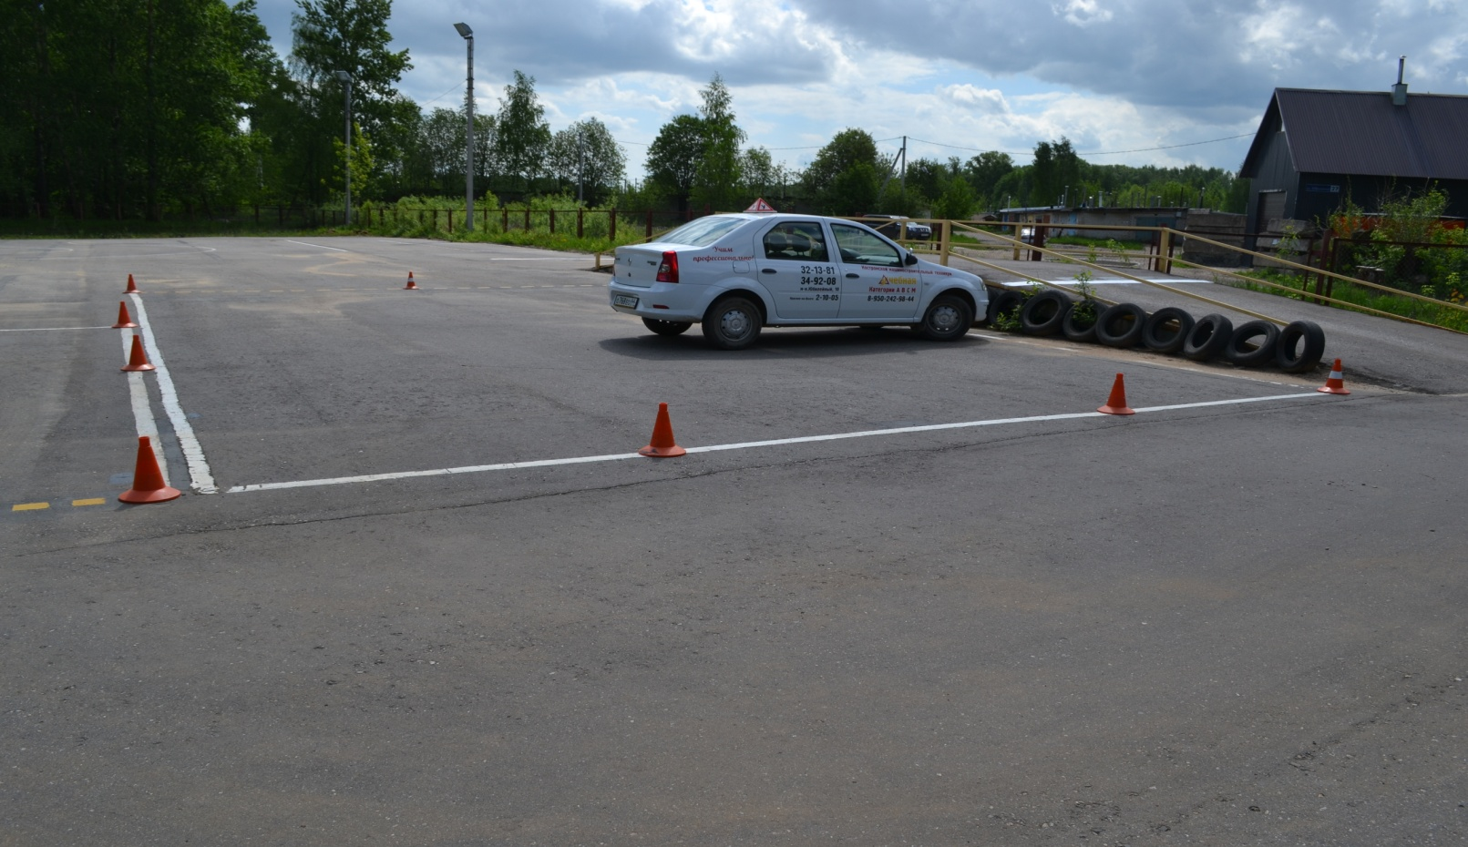

4 шаг

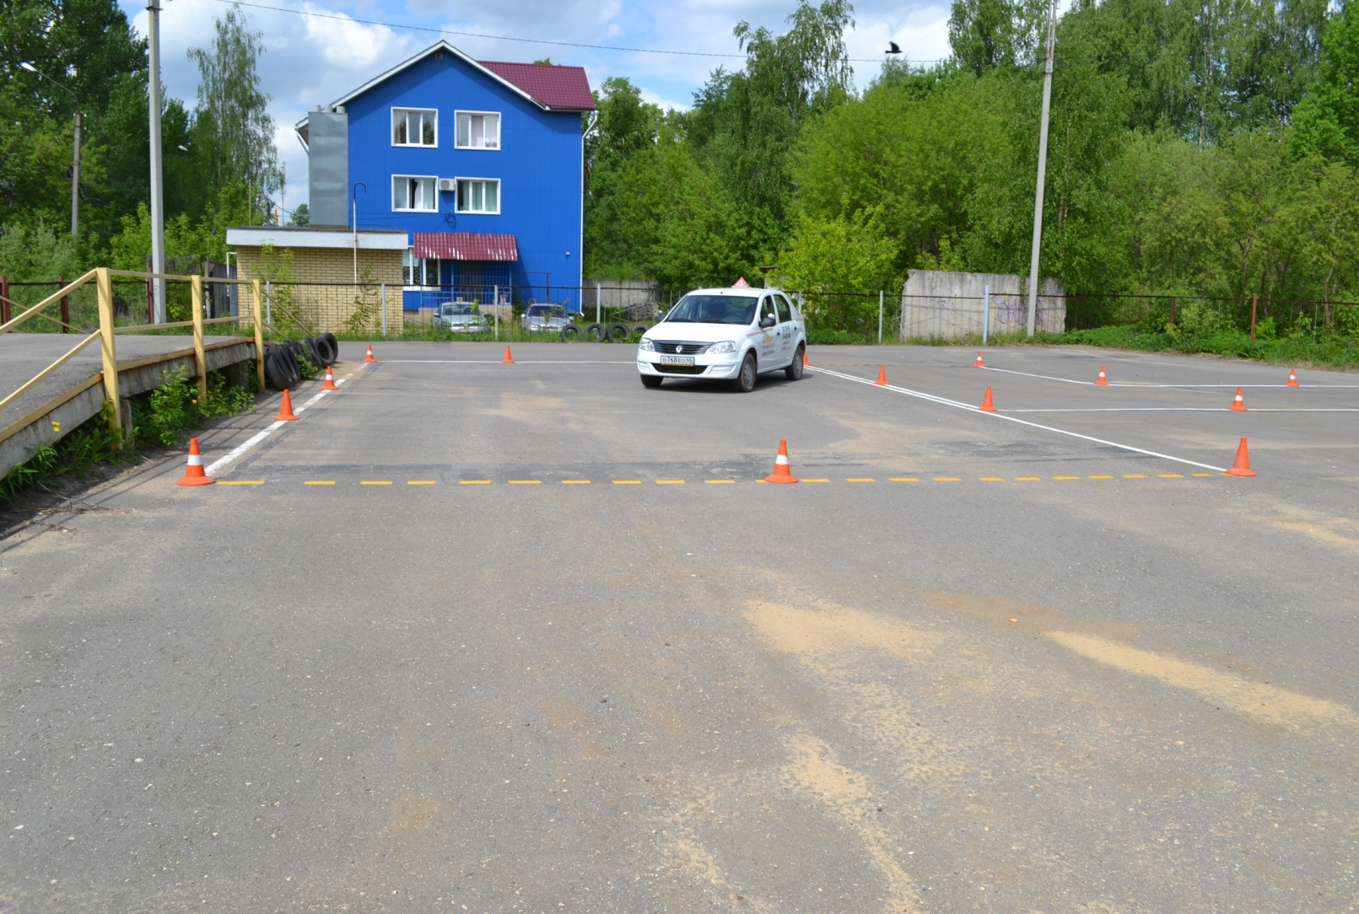

5 шаг

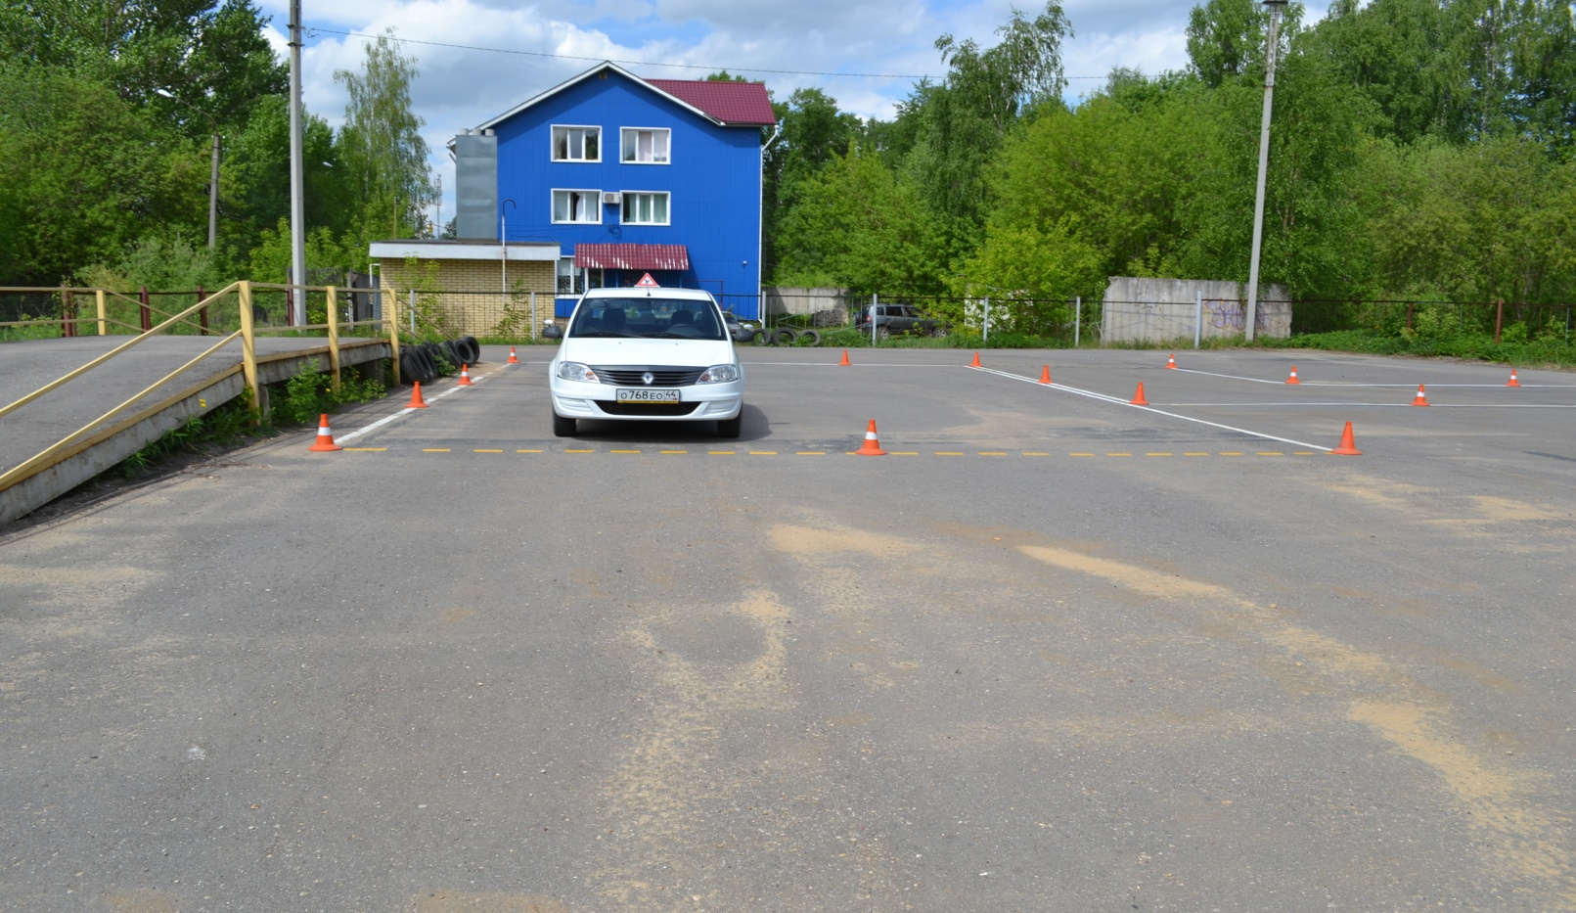
Схема упражнения № 6
«Эстакада»

1. Выбираем место для подъёма.
- Включаем первую передачу и плавно начинаем совершать подъем.
- Останавливаемся у «стоп»- линии, фиксируем остановку стояночным тормозом.
- Нажимаем на газ смотрим по тахометру, плавно снимаем стояночный тормоз и продолжаем подъём.
- После подъема начинаем выполнять спуск без остановки.
- Выжимаем сцепление и притормаживаем.
- Выполняем спуск до стоп линии и ставим на ручной тормоз.

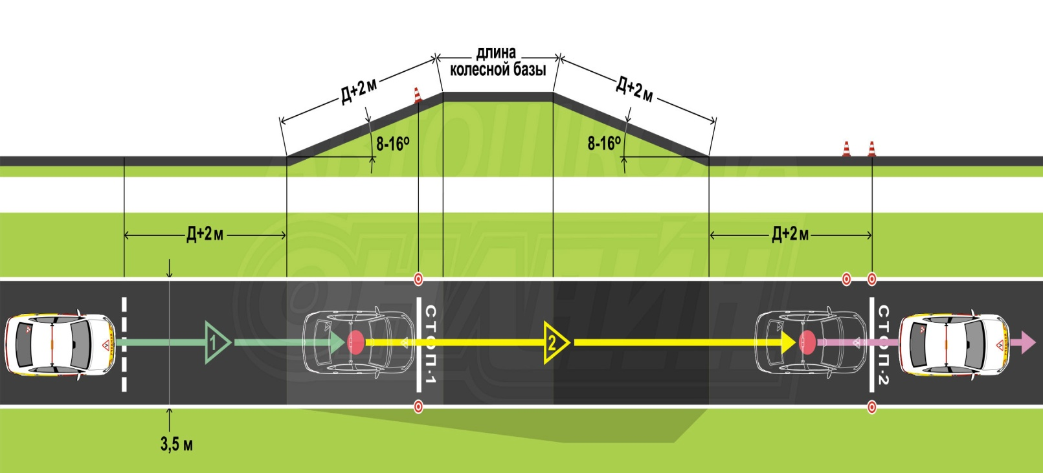

1 шаг

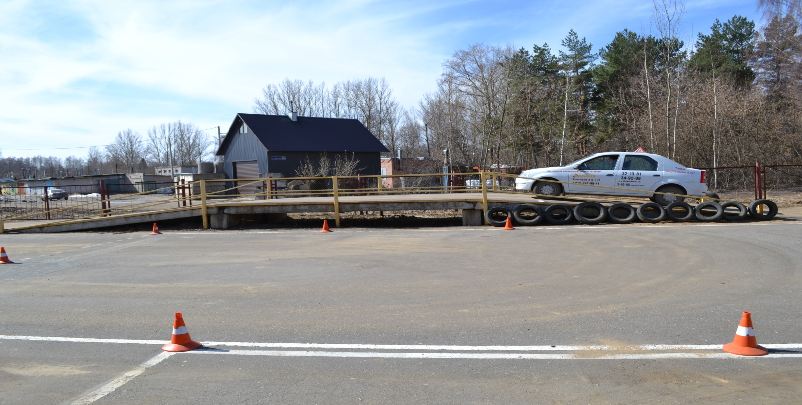

2 шаг

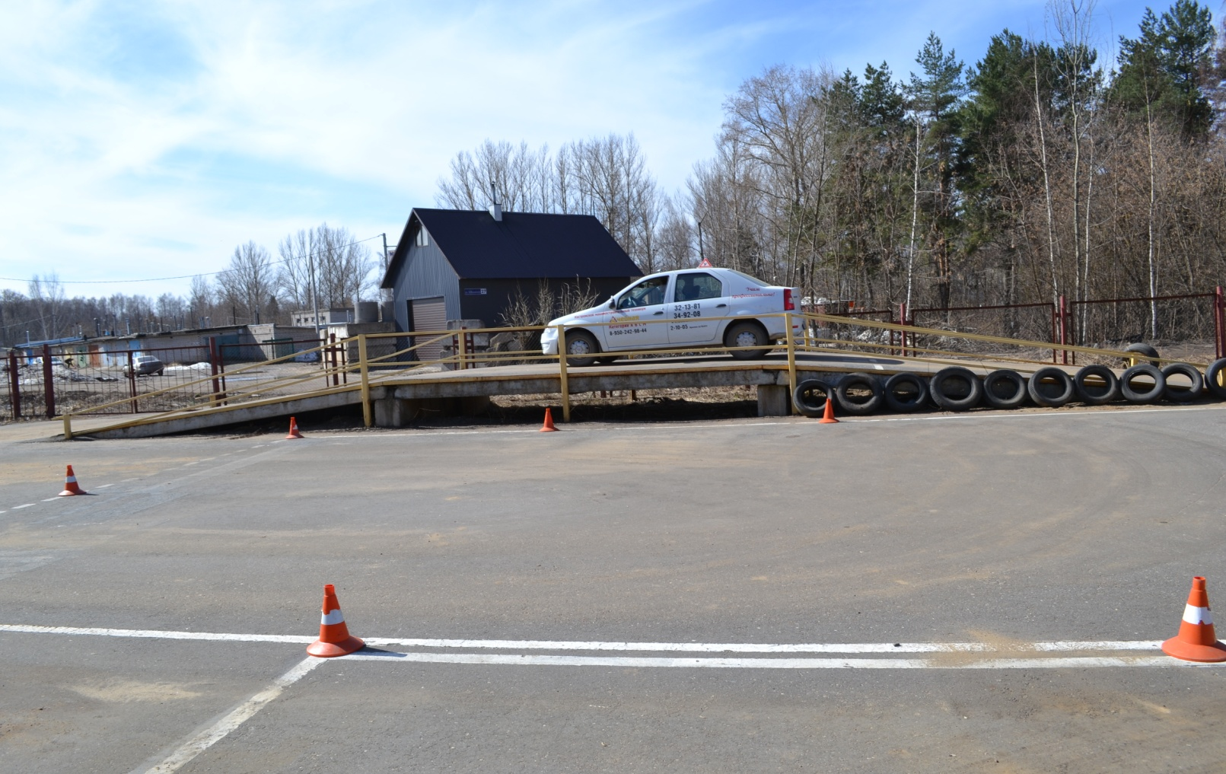

3 шаг

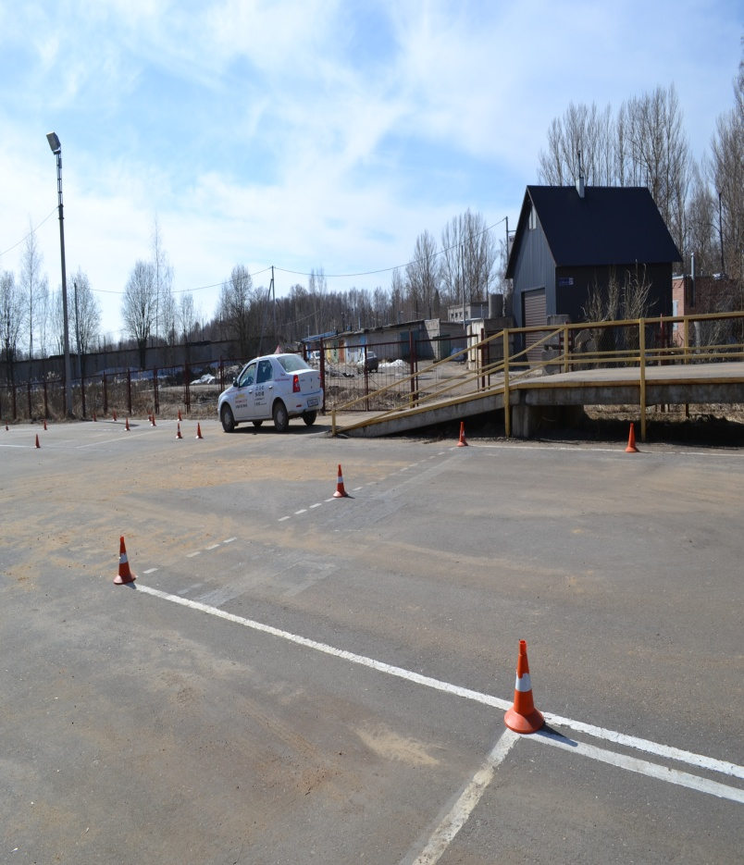

4 шаг
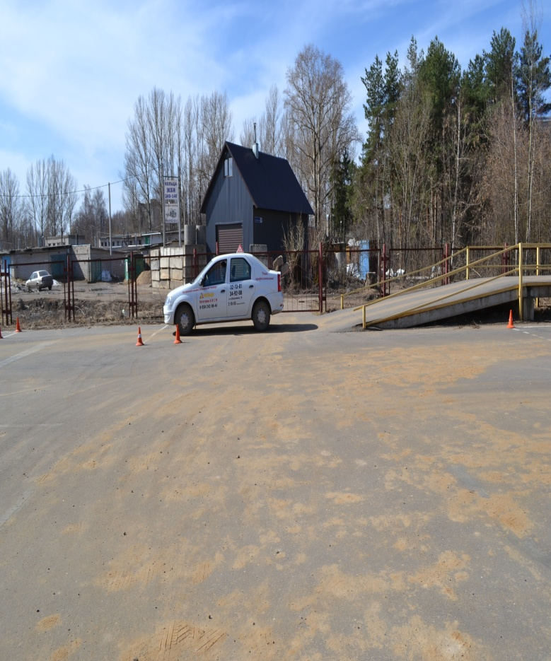

При этом стараюсь использовать знания, которые студенты получили в процессе изучения теоретического курса. Такой подход побуждает студентов к добросовестному изучению специальных предметов, так как они убеждаются во взаимосвязи теории с практикой.
Действия водителей при пуске и остановке двигателя различаются в зависимости от температуры окружающей среды. Используя теоретические знания студента, выясняю факторы, которые необходимо учитывать при пуске двигателя в холодное время года. А затем практически на автомобиле показываю действие водителя, облегчающие запуск двигателя. Обращаю внимание студента на то, что правильный запуск двигателя и подготовка автомобиля к движению значительно увеличивает межремонтные пробеги автомобилей. Троганье с места отрабатываю на ровной дороге, так и на подъеме. Чтобы выработать правильные приемы пользования коробкой передач, необходимо иметь четкое представление о её работе. Правильное переключение передачи зависит от выбора передачи, соответствующей условиям движения и умения в необходимый момент ее легко и бесшумно включить. Отработка переключения передач проводится в двух направлениях: с низшей на высшую и наоборот. Обращаю внимание студентов на то, что не следует прикладывать к рычагу переключения больших усилий, а также переключаться рывком. Правильные действия при переключении значительно продлевают срок службы трансмиссии.
Водителю приходится изменять направление движения автомобиля. Поэтому для обеспечения требуемой безопасности необходимо усвоить основные приемы выполнения различных поворотов и разворотов. При повороте автомобиля в любых условиях требуется повышенная осмотрительность, осторожность и постоянное наблюдение за дорогой в направлении намечаемого движения и сзади с обязательным использованием зеркал заднего вида.
Разворот рекомендую производить по возможности с применением прилегающей территории.
Остановка и стоянка автомобиля производится в соответствии с правилами дорожного движения. Приучаю студентов к правильным действиям после остановки: перевести рычаг переключения передач в нейтральное положение и отпустить педаль сцепления. Поставить на стояночный тормоз и выключить указатель поворота и зажигание. Для надежности остановки автомобиля в темное время суток, при плохой видимости включить габаритные или стояночные огни.
Скорость движения автомобиля выбирается водителем от состояния проезжей части, интенсивности движения, метеорологических условий, наличие пешеходов на проезжей части, технического состояния автомобиля. Одним из главных качеств водителя считаю умение выбирать необходимую скорость движения в соответствии с дорожными условиями. Поэтому при отработке большинства упражнений фиксирую внимание студента на выборе скорости и соблюдении дистанции, особенно при движении по дорогам с большой интенсивностью.
Такой раздел, как движение в ограниченных проездах, отрабатываю на автодроме.
К отработке этого задания приступаю, убедившись в том, что студент грамотно ведет автомобиль по прямой, правильно маневрирует, не глядя на рычаги управления.
После усвоения студентами правил движения, я перехожу к вождению с различной интенсивностью движения по улицам г. Костромы. На этом этапе обучения включаю и такие элементы, как проезд железнодорожных переездов. При отработке этих элементов требую от студентов четких знаний по правилам дорожного движения и грамотного их использование в практическом вождении. Выполнение всех перечисленных разделов обучения позволяет готовить водителей, способных к самостоятельной работе после окончания КМТ.
Для этого составляю тематический план, на каждое упражнение поурочный план. Предлагаю развернутый план урока по отработке упражнения № 2.

Упражнение № 2
План урока
По индивидуальному вождению автомобиля
на «___» __________ 201__ г
Группа №____, курс – 3
Профессия «Автомеханик»
Мастер производственного обучения ________________________Коновалов О.Г.

Тема занятия: Движение с переключением передач в восходящем порядке, переключение передач в нисходящем порядке. Приемы плавного торможения.
Цель занятия: Обучить студента правильным действиям при переключении передач,
умению своевременно выбирать момент переключения и правильно тормозить. Воспитывать у студента чувство бережного отношение к автомобилю это гарантия его безотказной работы.
Вид урока: Практическое вождение.
Время : 2 часа
Оборудование: Автомобиль Рено-Логан
Время занятий: 2 часа
Место занятий: Автодром

- Вводный инструктаж 5 минут

1. Проверить внешний вид студента, его готовность к занятиям, объявить номер, тему и цели упражнения.
2. Проверить знания студента по правилам трогание с места, посадка за руль. Ознакомить с правилами техники безопасности при отработке упражнения.
3. Проверить знания студента по правилам дорожного движения.

- Текущий инструктаж

1. Объяснить и показать последовательность перехода с низкой передачи на высшую и в обратном направлении. При этом обратить внимание студента на необходимость плавного отпускания сцепления.
2. Объяснить и показать плавную остановку автомобиля с помощью педали тормоза. При этом обратить внимание студента на последовательность действий: выключить сцепление, плавно нажать на педаль тормоза, а после остановке автомобиля перевести рычаг КПП в нейтральное положение и отпустить педаль сцепления.
3. Самостоятельная тренировка студента в управлении. Контроль за действиями студента и своевременная корректировка его действий, выявление и исправления ошибок.

- Заключительный инструктаж

1. Дать контрольное занятие по самостоятельному выполнению упражнение с оценкой. Выявить допущенные ошибки, их причины и способы устранения.
2. Объявить оценку, подвести итоги занятия, расписаться в карточке по учету вождения автомобиля.
3. Объявить тему следующего упражнения и домашнее задание по ПДД в соответствии с темой.
При обучении учитываю предварительную подготовку студента. В зависимости от этого различное время уделяю самостоятельной работе студентов. Слабо подготовленному студенту требуется уделять большое влияние, большее времени для объяснения и демонстрации, а также для контроля за его действиями.

Упражнение № 8

План урока

По индивидуальному вождению автомобиля
на «___» __________ 201__ г
Группа №____, курс – 3
Профессия «Автомеханик»
Мастер производственного обучения ______________Коновалов О.Г.
Тема программы:
Вождение автомобиля на нерегулируемых перекрёстках с малой интенсивностью движения.
Тема урока: «Вождение по городским дорогам города Костромы»
Вид урока: Практическое вождение.
Время 2 часа
Цели урока:
1.Сформировать у студента навыки вождения в условиях реального дорожного движения, научить движению на нерегулируемых перекрѐстках равнозначных и неравнозначных дорог в прямом направлении, с поворотами направо, налево, разворотом для движения в обратном направлении. Научить управлять автомобилем при выполнении сложного манёвра.
2.Развивать быстроту мышления и способность действий при проезде перекрестков.
3.Формировать профессиональные важные качества, ответственность и дисциплинированность.
Методы обучения: Самостоятельная работа студентов : автомобиль Рено-Логан, схема городского маршрута движения.
Ход урока
I. Организационная часть 2-3 мин. проверка готовности студента к уроку.
II. Вводный инструктаж 10-15 мин.
1. Сообщение темы урока
2. Опрос пройденного материалла
3. Мотивация студентов
4. Изучение нового материала: ознакомление студента с содержанием выполняемого упражнения
III. Текущий инструктаж 35-40 мин.

Проверка правильности выполнения упражнения техника безопасности проверка качества работы.

- Заключительный инструктаж 3-5 мин.

Анализ работы студента домашнее задание подведение итогов урока и объявление оценок.

План урока

Вводный инструктаж
I.Организационная часть: проверка готовности студента к уроку .
II. Тема урока: «Вождение по городским дорогам»
а) Объявление упражнения, цель, место и время проведения занятия и какие вопросы рассмотрим;
б) Обращаю особое внимание на Технику Безопасности перед началом выполнения занятия вождения в городских условиях.
в) Задаю вопросы студентам по повторению пройденного материала, для закрепления темы: Какие условия должны быть соблюдены при проезде на нерегулируемом перекрестке? Какие действия водитель должен предпринять при проезде перекрестка?;Как оценить перекресток и выбрать траекторию движения?.
г) Объясняю студенту, что перекресток не обозначенный знаками приоритета является равнозначным, а перекресток обозначенный знаками приоритета: «Главная дорога», «Уступите дорогу», «Пересечение с второстепенной дорогой», «Примыкание второстепенной дороги», «Конец главной дороги», «Движение без остановки запрещено» относится к неравнозначным.

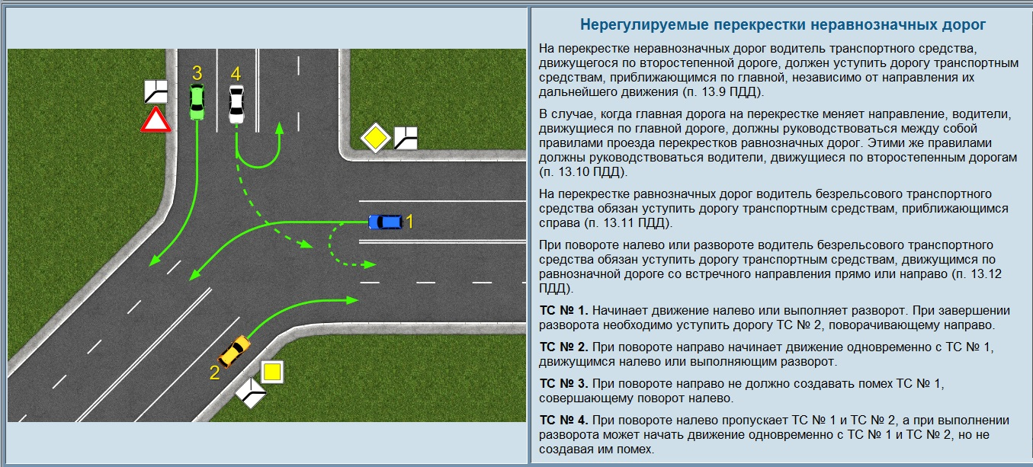

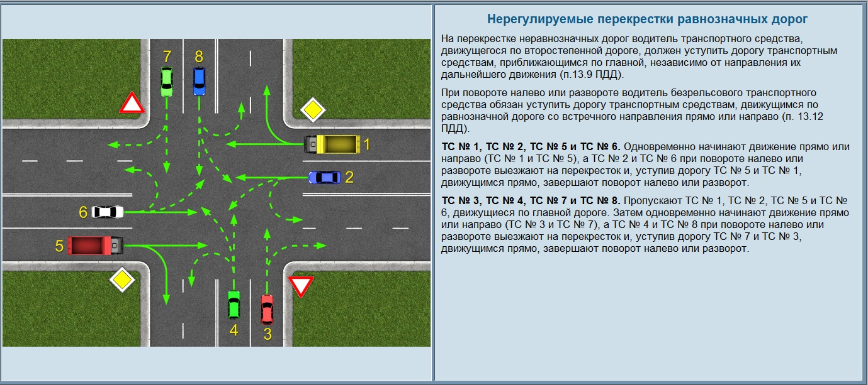

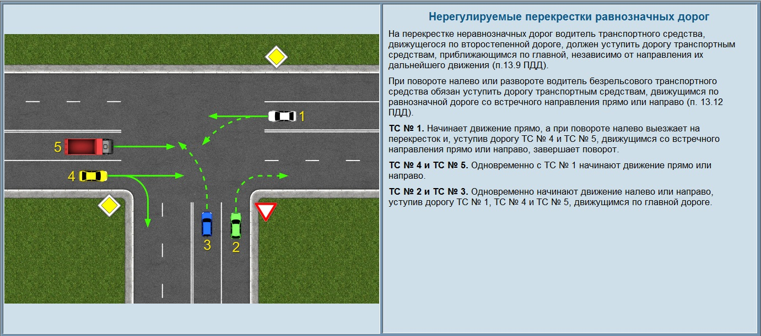

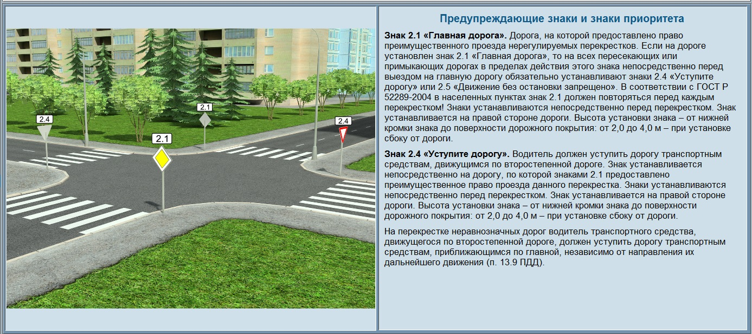

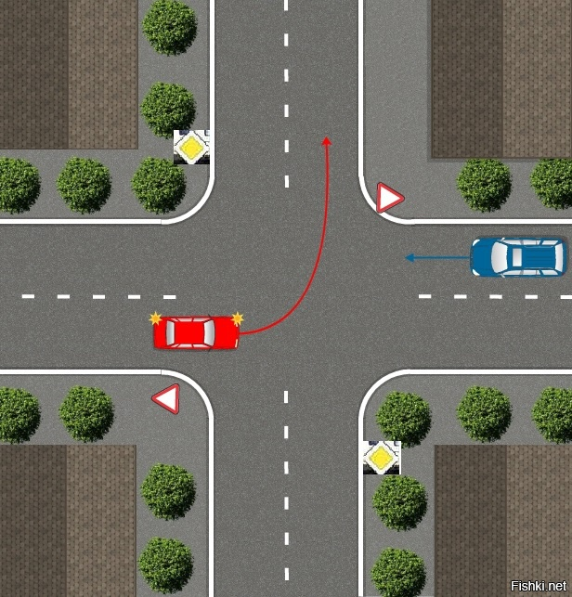

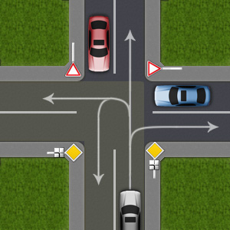

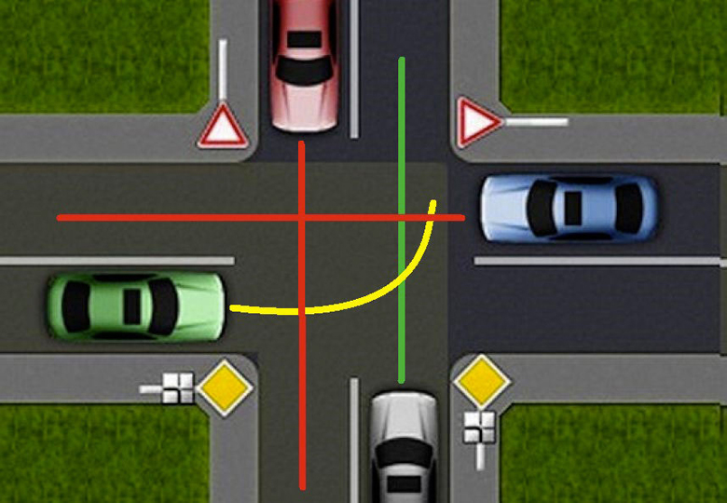

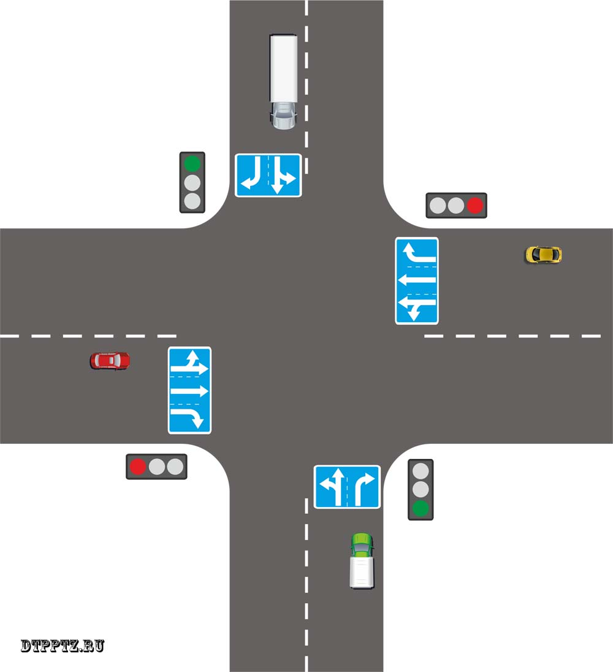

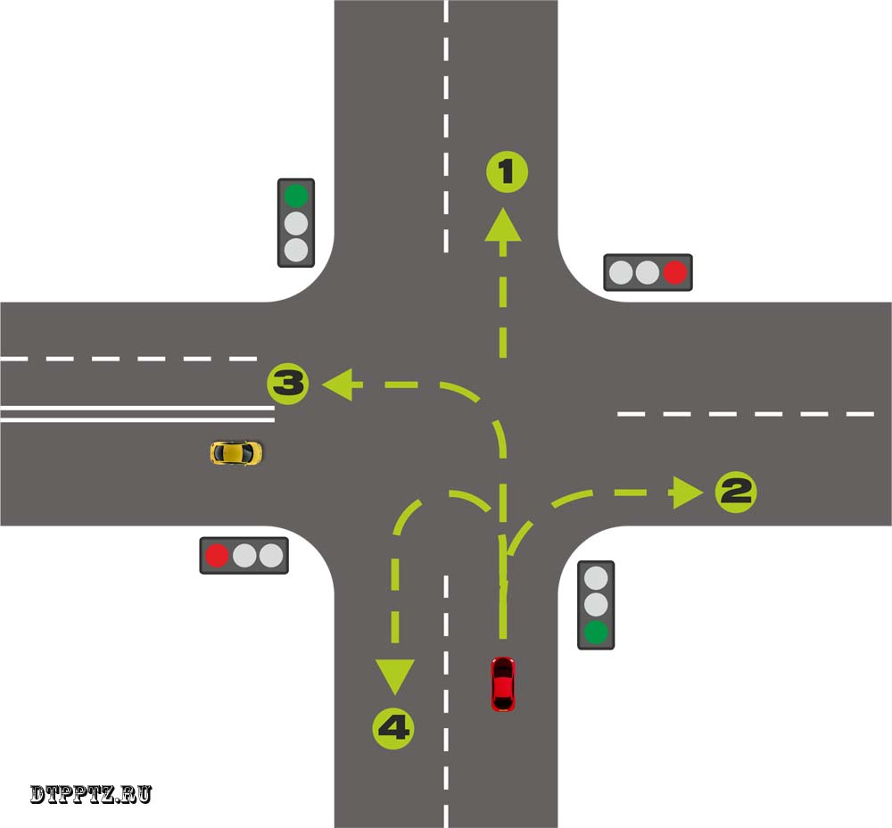

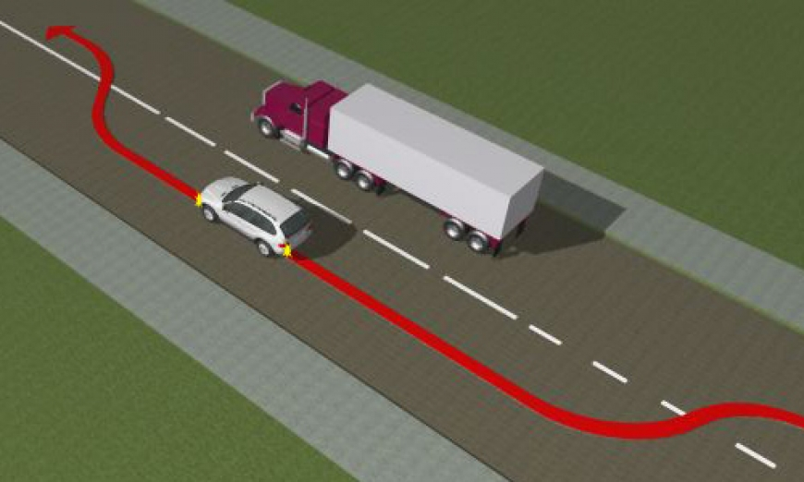

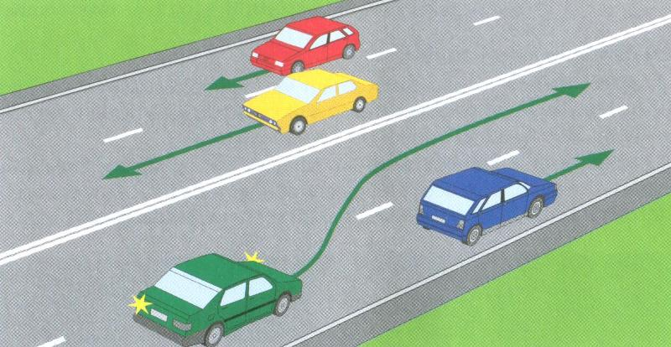

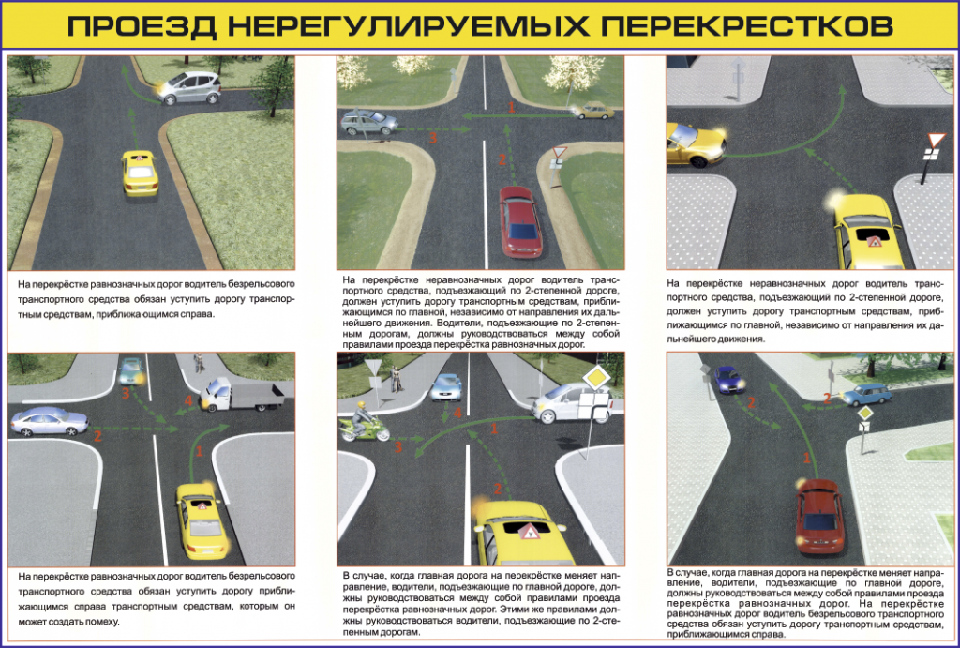

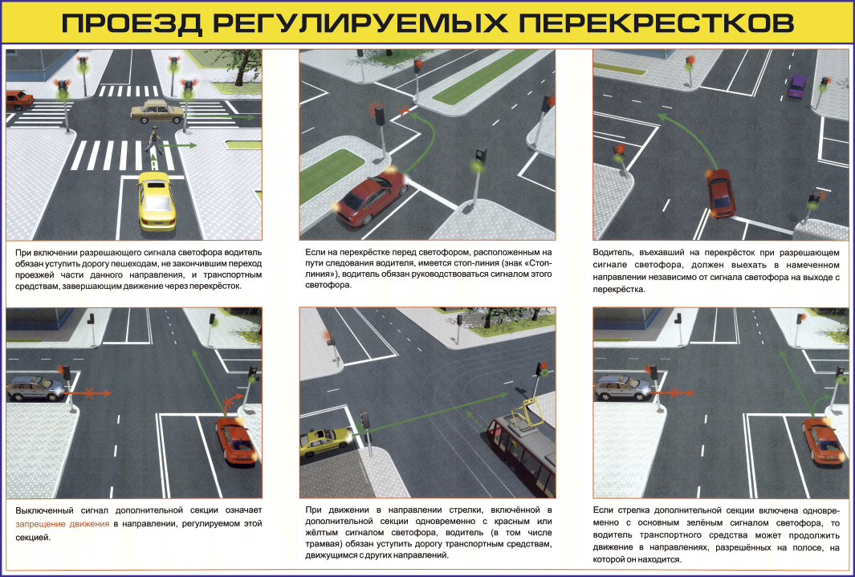

Необходимо снизить скорость движения. Убедиться в отсутствии или наличии транспортных средств, приближающихся справа. При наличии справа транспортных средств уступить им дорогу. Убедится, что автомобиль, движущийся с других направлений, уступают нам дорогу. Убедится в отсутствии или наличии пешеходных переходов на проезжей части. Занять соответствующее положение на проезжей части при повороте направо или прямо двигаться по правому краю проезжей части, при повороте налево прижаться к линии разметки разделяющую транспортные потоки встречных направлений, либо к центру дороги при отсутствии разметки. Включить соответствующие указатели поворота, если совершаем поворот. При повороте налево необходимо дополнительно уступить дорогу транспортным средствам, движущимся со встречного направления прямо или направо, а также пешеходам, переходящим проезжую часть по пешеходному переходу и велосипедистам, а также убедится в отсутствии обгоняемых транспортных средств. При проезде неравнозначного перекрестка находясь на второстепенной дороге необходимо. Снизить скорость движения. Занять соответствующее крайнее положение на проезжей части. Убедится в отсутствии или наличии транспортных средств на главной дороге. При повороте включить соответствующие указатели поворота. Убедится в наличии или отсутствии пешеходов на пешеходных переходах или на проезжей части. При наличии транспортных средств на главной дороге уступить им дорогу. Совершить движение прямо или повернуть, направо уступая дорогу пешеходам, переходящим проезжую часть по пешеходному переходу или по линии тротуаров. - при повороте налево дополнительно уступить дорогу транспортным средствам, движущимся со встречного направления прямо или направо, а также пешеходам и велосипедистам. В случае, когда главная дорога на перекрестке меняет направления, водители, движущиеся по главной дороге, должны руководствоваться между собой правилами перекрестков равнозначных дорог. Этими же правилами должны руководствоваться водители, движущиеся по второстепенным дорогам. То есть преимущество имеет водитель, у которого нет помехи справа. Для разворота в обратном направлении на перекрестке имеющим, достаточную ширину проезжей части, находясь на главной дороге необходимо; - Снизить скорость движения, переключившись на низшую передачу; - Занять крайнее левое положение на проезжей части, прижавшись к линии разметки разделяющей транспортные потоки встречных направлений, либо к центру дороги при отсутствии разметки; - Включить левые указатели поворота; Уступить дорогу встречным транспортным средствам, движущимся прямо и направо; Убедится в отсутствии или наличии пешеходов переходящих проезжую часть по линии тротуаров либо по пешеходному переходу; - Выехать на перекресток и повернув рулевое колесо до упора налево, совершить разворот, уступая дорогу пешеходам. Рассказ сопровождаю показам. Аналогично совершаем разворот, на перекрестке находясь на второстепенной дороге дополнительно уступив дорогу всем транспортным средствам, находящимся на главной дороге. Если же ширина проезжей части не позволяет нам развернутся на перекрестке, то разворот совершаем вне перекрестка с использованием прилегающих территорий справа и слева. При развороте вне перекрестка с использованием прилегающей территории справа необходимо:
1.Снизить скорость, переключившись на низшую передачу;
2.Включить правые указатели поворота;
3.Остановится у правого края проезжей части так, чтобы правый край заднего борта располагался напротив правого края прилегающей территории;
4.Убедится в отсутствии позади транспортных средств, движущихся в попутном направлении (визуально, по зеркалу заднего вида);
5.Повернуть рулевое колесо до упора вправо;
6.Убедится в отсутствии пешеходов на пути нашего движения;
7.Включить заднюю передачу и начать движение, выехав на прилегающую территорию;
8.Включить левые указатели поворота;
9.Убедится в отсутствии транспортных средств, справа и слева, при наличии транспортных средств уступить им дорогу;
10.При наличии пешеходов уступить им дорогу;
11.Повернуть рулевое колесо влево до упора;
12.Включить вторую передачу и начать движение, выезжая на правую полосу движения.
Заключение
Главным признаком педагогического мастерства является умение научить студентов тому, что знает и умеет сам мастер.
Если студент видит, что тот человек, который его учит, является настоящим специалистом в своем деле успех обучения на половину обеспечен. Студент имеет перед собой цель научиться работать так же, как мастер.
По изложенной методике провожу занятие уже в течение 8-ми лет.
За эти годы были положительные результаты при сдаче вождения на легковом автомобиле. По мере возможности стараюсь поддерживать связь со своими бывшими студентами и после окончания КМТ. Многие из них повышают свою квалификацию, имеют свидетельства на право управления всеми вида транспортных средств.

